תרומה והתנדבות בישראל בתחילת מגפת הקורונה: שאלה של סולידריות?

חגי כץ וגליה פיט
התגובה האנושית לאסונות ולמשברים הומניטריים, טבעיים או מעשי ידי אדם, מאופיינת בהתכנסות של קהילות ויחידים, ישויות פוליטיות, עסקים וארגוני חברה אזרחית – המציעים לקורבנות סיוע בצורות שונות, ובכללן תרומות והתנדבות. גלי נתינה אלו קשורים באופן הדוק לסולידריות חברתית. הקשר הדו-סטרי בין סולידריות לבין נתינה, המקיימות ביחד חברה מלוכדת אשר חבריה מסוגלים לפעול בשיתוף פעולה, מתגלה בעת משבר ביתר שאת. לאור העדויות הרבות לגידול ניכר בנתינה בעת משברים שונים בעולם, וגם במשברי עבר בישראל, ולאור התפיסה המקובלת ולפיה החברה הישראלית היא חברה סולידרית, ניתן היה לצפות להתגברות הנתינה עם פרוץ מגפת הקורונה בישראל.
בחנו השערה זו באמצעות מחקר אורך שכלל 88 סקרים שבועיים על אודות תרומות והתנדבות במדגמים מייצגים של האוכלוסייה הבוגרת בישראל בשתי תקופות זמן: הראשונה במשך שנה שלמה לפני פריצת מגפת הקורונה (דצמבר 2018–דצמבר 2019), והשנייה בששת החודשים הראשונים של המגפה (פברואר–ספטמבר 2020). הסקרים השבועיים כללו כ-500 משיבים מהציבור היהודי וכ-50 משיבים מהציבור הערבי עד גיל 40, ובסך הכול 26,737 אנשים וכמעט 50,000 תגובות.
ניתוח הסדרה העיתית שנוצרה מעיד כי בין פברואר לספטמבר 2020 חלו בישראל ירידה מובהקת וניכרת בשיעורי ההתנדבות הפורמלית והבלתי פורמלית ובתרומה הבלתי פורמלית, וירידה קטנה בתרומה הפורמלית. הירידה בלטה במיוחד בקרב אוכלוסיות מוחלשות ממילא, שמצבן הכלכלי נפגע באופן החמור ביותר עקב המגפה.
חלק מהירידה מוסבר על ידי המאפיינים הייחודיים של משבר הקורונה, שהקשו על פעילות ההתנדבות. ברם אנו סבורים שהממצאים שלנו מעידים גם על ירידה בסולידריות בישראל, ועל הופעתה של סולידריות מפוצלת לפי קווים של השתייכות לאומית אתנית או דתית, ובה כל קבוצה מתגייסת באופן קהילתי ופרטיקולריסטי, ואין בה סולידריות המקיפה את כלל החברה. אנו מציעים כמה צעדים שעל הממשלה וארגוני החברה האזרחית לנקוט כדי להתמודד עם מצב זה, ולהבטיח מענה אפקטיבי בעת משבר.

מילות מפתח: נתינה במשבר, תרומה, התנדבות, סולידריות, קורונה

הקדמה
מאמר זה מציג מחקר שבחן את השינויים שחלו בהתנהגויות הנתינה (תרומות והתנדבות) של הציבור בישראל בחודשים הראשונים של תקופת הקורונה. בניגוד למוכר בעולם ובמקרי חירום אחרים בישראל בעבר, מצאנו כי בתקופה זו חלה בישראל ירידה במרבית התנהגויות הנתינה. בשל הקשר ההדוק בין נתינה לסולידריות, שנמצא במחקרים רבים על נתינה בכלל ובמשברים הומניטריים ואחרים בפרט, בחנו אם קשר זה הוא המסביר גם את ממצאינו. מצאנו שניתן לקשור את הירידה בתרומות ובהתנדבות לפיחות המתמשך שחל בסולידריות בחברה הישראלית מחד גיסא, ולמעבר של החברה הישראלית לסולידריות מפוצלת, שבה כל מגזר וקבוצה בחברה דואגים לעצמם, מאידך גיסא.
מסקנה זו תורמת להבנת גורמי המאקרו המשפיעים על התנהגויות נתינה, גורמים שבהשוואה לגורמי מיקרו זוכים להתעניינות מועטה במחקר על נתינה (Wiepking, 2021). ממצאינו מסייעים להבנת ההשפעות השליליות שיש לשחיקת הסולידריות בחברות הטרוגניות על הנתינה. בעוד הספרות מצביעה על התועלות של הקשר שבין נתינה לסולידריות, רק מיעוטה מבאר את הסכנות הכרוכות בו. ניתן ללמוד מכך שבחברות שהסולידריות בהן שחוקה או מפוצלת לא ניתן להסתמך באופן אוטומטי על התגייסות הציבור, גם במצבי משבר.
ההשלכות האופרטיביות של הבנה זו הן שתיים. ראשית, על חברות לפעול באופן פרואקטיבי להגברת הסולידריות וליצירת גשרים בין קבוצות, כאמצעי מנע לכשל כזה. שנית, על גופי המענה בשעת חירום להיערך בהתאם, ולהתאים ולתגבר את המענה בקבוצות אוכלוסייה שיש להן סולידריות פחותה עם קבוצת הרוב בחברה, ושנוטות להתמודד בכוחות עצמן עם משברים, ובקרב מי שקשריהם החברתיים מועטים.

סקירת ספרות

התגובה הוולונטרית למשברים הומניטריים
התגובות האנושיות לאסונות הן לרוב פרו-חברתיות, רציונליות, מכוונות מטרה, שיתופיות ומועילות (Argothy, 2003; Perry & Lindell, 2003; Quarantelli, 1993). התגובה השכיחה תוארה לא פעם כקהילה אלטרואיסטית או טיפולית (Barton, 1970; Fritz & Mathewson, 1957), והמחקר העיד כי פעולות אלטרואיסטיות ופרו-חברתיות הן התגובה הדומיננטית (Michel, 2007), וכי במצבי משבר הומניטרי ניכרה התגייסות נרחבת לעזרה לנזקקים. התגייסות זו כללה גם מתנדבים ותורמים רבים שאינם חלק ממערך התגובה המאורגנת הרשמית בעת אסון ((Tierney et al., 2001. תנועה המונית זו של אנשים המסייעים לנזקקים כונתה בספרות התכנסות (convergence) (Fritz & Mathewson, 1957). ההתכנסות כללה בדרך כלל קהילות ויחידים מקרוב ומרחוק, ישויות פוליטיות (עיריות, מחוזות, מדינות וגופים בין-לאומיים) וארגונים פרטיים – עסקים וארגוני חברה אזרחית – שהתכנסו כדי להציע סיוע בצורות שונות, דוגמת תרומות של זמן, כסף ומשאבים נחוצים אחרים (Perry & Lindell, 2003). התופעה של פעולות אלטרואיסטיות ופרו-חברתיות בעת אסון קושרה לכמה מגמות מרכזיות. הבולטות שבהן היו הופעה של סגנונות התנדבות מגוונים יותר והתחזקותה של התנדבות אפיזודית, פריחתן של הרשתות החברתיות ושאר טכנולוגיות תקשורת חדשות, מעורבות רבה יותר של המגזר הפרטי במענה לצרכים חברתיים, וציפיות גוברות מצד ממשלות להתערבות מצד ארגוני החברה האזרחית, כחלק מהצטמצמות מדינת הרווחה (McLennan et al., 2016).
ואכן, התגייסות וולונטרית המונית תועדה במגוון אסונות ומצבי חירום לאורך ההיסטוריה. בגיוס צדקה ארצי שנערך עבור לונדונים במצוקה בעקבות השרפה הגדולה בעיר בשנת 1666 נאספו סכומי כסף גדולים מתושבי המחוזות, ובמיוחד מהמחוזות שמסביב לעיר (Field, 2011). גם במהלך מלחמת העולם הראשונה חלה באנגליה עלייה עצומה בפעילות הוולונטרית: מספרם של ארגוני הצדקה גדל בכ-30%, והם גייסו קרוב ל-150 מיליון ליש"ט כדי לתת מענה לצורכי העורף הבריטי בעת המלחמה (Grant, 2012). גם בעשורים האחרונים מילאו מתנדבים וארגוני חברה אזרחית תפקידים חיוניים בהתמודדות עם אסונות טבע ואסונות מעשי ידי אדם: ברעידות האדמה הגדולות באיראן, בהודו וביפן, במפולות בוץ בפיליפינים, בצונאמי באסיה, לאחר ההוריקנים בניו אורלינס ובאיים הקריביים, ובעקבות ההתקפה על מרכז הסחר העולמי בניו יורק (Derryck & Abzug, 2002; Fritz Institute, 2005; Luna, 2001; Okano & Atsumi 2004; Panda, 2001; Rocha & Christoplos, 2001; Shaw & Goda, 2004; Stamp, 2006; Twigg, 2001). למעשה, משקלו הכלכלי של הסיוע שהגישו ארגוני החברה האזרחית בחלק מהאסונות שהתרחשו בשנות ה-80 וה-90 עלה בהרבה על מה שיכול היה האו"ם לגייס אותה העת (Bennett, 1994).
את התגובה הוולונטרית למשברים בישראל יש לבחון בתוך ההקשר הרחב יותר של דפוסי הנתינה בארץ בעשורים האחרונים, שביטוייה המעשיים הם, בין היתר, ההתנדבות והתרומה. במחקר זה בחנו תרומות של כסף או שווה כסף והתנדבות (יצוין כי נתינה מקיפה גם מגוון רחב יותר של התנהגויות, ובהן תרומות דם ואיברים, השתתפות בייצור טובין ציבוריים, שיתוף ידע מקוון, ועוד; Wiepking, 2021). הידע הקיים על נתינה בישראל הצביע על גידול מסוים בתרומות ובהתנדבות של יחידים ותאגידים (סילבר, 2008), אך נתונים השוואתיים מלמדים שהפוטנציאל עודו רב (שמיד, 2011). שמיד מנה לכך מגוון סיבות, ובהן חסמים ארגוניים ואינדיבידואליים. שלוש סיבות נראות לנו רלוונטיות במיוחד בהקשר הנדון: הראשונה היא השבר שחל באמנה החברתית שבין האזרח והמדינה, בשל נסיגת מדינת הרווחה והפרטתם של שירותים חברתיים ושירותי רווחה רבים. שבר זה מצא ביטוי גם במחקר על אודות התנדבות ותרומה בעת מלחמת לבנון השנייה (כץ ואח', 2007). השנייה קשורה לעומס שמרגיש האזרח הישראלי בשל התחייבויותיו הרבות כלפי המדינה בתשלום מיסים, ובשירות בצבא ובמילואים. השלישית היא שינוי תרבותי שהתבטא בהחלפת הקולקטיביזם בישראל באינדיבידואליזם, בחומרנות ובצרכנות. לפי שמיד, בעקבות השינוי התעניינו אנשים בעצמם יותר מאשר במטרות ובצרכים חברתיים ולאומיים, למעט "במצבי חירום, מלחמה וסכנה אישית ולאומית בהם אנו עדים לגילוי נתינה והתנדבות, כצו השעה" (שמיד, 2011, 6). ואכן, סביב משברים הומניטריים שקשורים לאירועים ביטחוניים בישראל תועדה עלייה דרמטית בנתינה. בסקר שנערך בקרב 1,230 תלמידי תיכון מייד לאחר מלחמת יום הכיפורים ב-1973 נמצא ששיעור ניכר מהם היה מעורב בפעילות התנדבות בזמן המלחמה (Chen et al., 1982). גם במלחמת לבנון השנייה חל גידול ניכר בהיקפי ההתנדבות והתרומה (כץ ואח', 2007). בסקר שנערך שלושה ימים לאחר תום המלחמה נמצא כי 43% מהציבור תרמו, 1%1 מהציבור התנדבו באופן ספציפי בהקשר של המלחמה בצפון, ו-25% ממשקי הבית אירחו בבתיהם משפחות מן הצפון. גם ארגונים עסקיים וארגוני חברה אזרחית מילאו תפקיד מרכזי, במיוחד בתיווך בין התורמים, המתנדבים והמארחים לבין תושבי הצפון הנזקקים.

לא כל המשברים נולדו שווים
משברים הומניטריים מסווגים בדרך כלל על פי הגורם שחולל אותם. החלוקה הנפוצה היא למצבי חירום מעשה ידי אדם, לאסונות טבע, ולמצבי חירום מורכבים – שהם שילוב של מפגעי טבע ומצבי חירום מעשה ידי אדם (Zagefka & James, 2015). אסונות טבע יכולים להיות גיאו-פיזיים (רעידות אדמה, צונאמי והתפרצויות געשיות), הידרולוגיים (שיטפונות, מפולות שלגים), אקלימיים (בצורות), מטאורולוגיים (סופות) או ביולוגיים (מגפות). מצבי חירום מעשה ידי אדם כוללים סכסוכים מזוינים, התרסקות מטוסים ורכבות, שרפות ותאונות תעשייתיות. במצבי חירום מורכבים יש שילוב של אלמנטים טבעיים ומעשה ידי אדם המוביל למשבר הומניטרי, דוגמת רעב וחוסר ביטחון תזונתי או משברי פליטים.
סיווג חד-ממדי כזה אינו מספק אם רוצים לבחון באופן שיטתי הבדלים בין משברים ודפוסים וולונטריים בהתאם למאפייניהם של משברים שונים. בסיווג מורכב מעט יותר מאופיינים אסונות לא רק לפי הסכנות המניעות אותם, אלא גם לפי המהירות שבה הם מתחוללים, חומרתם ומיקום התרחשותם. ממדים אחרים שלפיהם מסווגים משברים מתייחסים להיבטים של ההתערבות ההומניטרית, כמו רמת הסיכון – הן לכוחות המתערבים הן לקהלי המטרה שלהם – שעשויה להיות כרוכה בהתערבות, וכן הסבירות להצלחתה (Kent, 2017).
סיווג פונקציונלי עדכני מתייחס לשישה ממדים התלויים זה בזה ויש להם השפעה על שיקולים המובאים בחשבון בעת תכנון התערבויות. ששת הממדים הללו הם מהירות הופעתו של המשבר, אופק הזמן של המשבר (קצר-טווח או מתמשך), שיקולים מרחביים, צורכי האוכלוסייה המושפעת מהמשבר, הסתברות להתרחשות המשבר, וגודל הנזק שהמשבר צפוי לגרום במונחים כלכליים ואנושיים (Mackay et al., 2019).
הבחנה מעניינת נוספת היא בין משברי קונצנזוס לבין משברים שנויים במחלוקת – משברי דיסצנזוס. האחרון הוא משבר שבו "יש דעות מנוגדות בחדות באשר לאופי המצב, מה גרם לו ומה צריך לעשות כדי לפתור אותו" (Quarantelli & Dynes, 1977, 23). סכסוך אזרחי, למשל, הוא דוגמה למשבר דיסצנזוס, והתערבות בו עשויה להוליד קונפליקט ופיצול חברתי נוסף (Argothy, 2003). לעומת זאת, משבר קונצנזוס – כגון אסון טבע – הוא משבר מהסוג שבו בדרך כלל יש הסכמה על משמעות המצב, הנורמות והערכים המתאימים, וסדרי העדיפויות שיש לפעול לאורם (Quarantelli & Dynes, 1977).
לאופי המשבר תיתכנה השפעות רבות על אופי התגובה האזרחית. למשל, במשברים מעשה ידי אדם התנאים להתנדבות ספונטנית (בטיחות ההתנדבות, נגישות, רמת התיאום בשטח ועוד) עשויים להיות שונים מאלו שבמצבי אסון טבע. המיקום הגיאוגרפי של המשבר ושל התורמים או המתנדבים הוא משמעותי, שכן במשברים בין-לאומיים יש לציבור נטייה להסתמך על הממשלה, והיא נתפסת כאחראית לטיפול ביחסים בין-לאומיים (Zagefka & James, 2015). לכך עשויה להיות השפעה על הפחתת המעורבות האזרחית עקב אפקט של פיזור אחריות (Latané & Darley, 1976).

ייחודה של הנתינה בעת משברים
במסגרת המערך המורכב של מענה בעת חירום, לתורמים ולמתנדבים המאורגנים
והלא-מאורגנים יש יתרונות שיכולים לתרום באופן משמעותי לאיכות, להיקף ולאפקטיביות של המענה. ראשית, הנתינה יכולה להגיע להיקף גדול בהרבה מכפי שהגופים הרשמיים יכולים לגייס (Bennett, 1994). אומדנים בדבר מספר המתנדבים שהגיעו לקובה, יפן, בחודשים שלאחר רעידת האדמה ב-1995 נעו בין 630,000 ל-1.4 מיליון. במענה החירום ברעידת אדמה בסן פרנסיסקו ב־1989 השתתפו 60–70% מהתושבים בשני המחוזות שהושפעו ממנה (כ-650,000 איש; Twigg & Mosel, 2017). שנית, מהירות התגובה של תורמים ומתנדבים היא גבוהה בהרבה מזו של המערכות הרשמיות. מקרב הארגונים שהגישו סיוע באזור פגיעת הצונאמי באסיה, יותר מ-60% החלו לפעול כבר למוחרת האסון (Fritz Institute, 2005). היענות הארגונים המתנדבים בלואיזיאנה ובמיסיסיפי בעקבות הוריקן קת'רינה היתה מיידית, ללא משאבים מתאימים ועל בסיס תקציבים שיועדו לפעילויות אחרות (Pipa, 2006). הגמישות והאוטונומיה של הארגונים הוולונטריים הן גבוהות בהרבה מאלו של המערכות הרשמיות, ויש להם יכולת להתאים את המענה לנסיבות משתנות, למגוון קהלים ולרמות ביקוש דינמיות, כפי שניכר גם בישראל במהלך מלחמת לבנון השנייה (כץ ואח', 2007).

נתינה בעת משבר הקורונה בעולם
מעת פרוץ מגפת הקורונה בעולם נערכו במדינות שונות מחקרים מגוונים אשר התחקו אחר דפוסי התרומה וההתנדבות של הציבור לנוכח המשבר. במסגרת פרויקט בין-לאומי (Wiepking et al., 2021) מצאו חוקרים במדינות המשתתפות שהתנדבות בלתי פורמלית, שהתבטאה בתרומה ובהגשת עזרה לקרובים, לשכנים ולמכרים בזמן המשבר, היתה השכיחה ביותר (אוסטרליה, אוסטריה, פינלנד, גרמניה, איסלנד, דרום קוריאה, רוסיה). גם תרומה פורמלית לארגוני חברה אזרחית התקיימה בתקופת המשבר, בדגש על תרומה לתחומי בריאות, לשירותים חברתיים וגם לארגונים בין-לאומיים (אוסטרליה, פינלנד, גרמניה, איסלנד, שוודיה, ארצות הברית); נראה גם המשך תשלום של אזרחים לעסקים מקומיים, אף שהאחרונים הקפיאו את מתן השירותים (פינלנד).
בחלק מן המחקרים נמצא קשר בין תחושת הביטחון של הציבור לבין היקף ההתנדבות והתרומה. כך למשל דווח כי ההתנדבות הפורמלית הושפעה מחשש מהידבקות, ממדיניות ריחוק פיזי ומסגרים (אוסטרליה, נורווגיה; 2022 ,Dederichs). בפינלנד נמצא כי בקרב מי שחשו חוסר ביטחון כלכלי פחתה הנטייה לתרום, אך הנטייה בקרבם להתנדבות ולסיוע לזר עלתה על הממוצע. באוסטריה ובגרמניה נמצא כי ככל שהמגפה נתפסה מאיימת יותר כך גברה הנטייה לנתינה, וככל שהיא נתפסה מאיימת פחות והחשש ירד כך פחתה גם הנטייה לנתינה.
הממצאים הובילו את החוקרים להצביע על השיפור הנדרש בתפקודם של ארגוני חברה אזרחית ובמדיניות ממשלתית במצבי משבר מסוג זה. לארגוני חברה אזרחית הומלץ לפעול למיפוי צורכי הקהילה שהם פועלים בה, ולהכיר במיוחד את צורכיהן של אוכלוסיות
בתת-ייצוג – שלהן העזרה היא הנחוצה ביותר. כן הומלץ להם לפנות באופן אקטיבי לגייס תורמים ומתנדבים בהתאם לצרכים הספציפיים (אוסטרליה, אוסטריה, פינלנד, גרמניה, איסלנד, רוסיה, דרום קוריאה, שוודיה, ארצות הברית). ההמלצה המרכזית לממשלות היתה לפעול להבניית תשתית לשיתופי פעולה בין מגזרים (פינלנד, גרמניה, איסלנד, דרום קוריאה, רוסיה), וכן לעודד ולתמרץ תרומה באמצעות סובסידיות (ארצות הברית, אוסטרליה).

נתינה בעת משבר הקורונה בישראל
גם בישראל נערכו בעת משבר הקורונה סקרים ומחקרים שונים שבחנו נתינה, ובפרט תרומה והתנדבות. פיטובסקי-נווה (Pitowsky-Nave, 2022) הצביעה במחקרה על הקושי שארגוני חברה אזרחית בדרום הארץ נקלעו אליו, משום שבזמן המשבר הדרישה לשירותיהם גברה, ואילו המשאבים שעמדו לרשותם (מתנדבים ומקורות כספיים) הוגבלו או הצטמצמו. לעומת זאת, מחקרם של מג'דלה וכנען (Magadlah & Cnaan, 2022) הצביע על ההתגייסות של ארגוני חברה אזרחית ומתנדבים מן האוכלוסייה המוסלמית בישראל לתת מענה למחסור שהורגש בהתייחסות הממשל לאוכלוסייה זו, הן בשל הימנעות מהפניה מספקת של משאבים ציבוריים לציבור הערבי, הן בשל הימנעות מפרסום הנחיות בשפה הערבית. ממצאים בדבר פעולות של עזרה הדדית והתנדבות עבור ועם מבקשי המקלט הסודנים והאריתראים בעת משבר הקורונה בישראל עלו ממחקרה של מעיין רביד (Ravid, 2022), והיא הדגישה כי לשיח הזכויות והזהויות המקובל נוסף שיח של אכפתיות וסולידריות העומד מנגד להדרה, להזנחה ולהפליה שנוהגים המדינה ואזרחיה כלפי קהילה זו בשגרה. קהילת זרים נוספת החיה בישראל והתמודדה עם משבר הקורונה באמצעות נתינה מובחנת היא הקהילה הפיליפינית (Sabar et al., 2022). הקהילה פעלה, ללא מעורבות ממשלתית ועל בסיס הרשתות החברתיות, לעזרה הדדית באספקת מזון וצרכים בסיסיים לחבריה. היא עשתה זאת תוך גיוס כספים ייעודיים לכך ועל בסיס של מתנדבים מקרב חברי הקהילה, וכן פעלה לגיוס כספים עבור בני משפחה וקרובים אחרים בפיליפינים, כפי שנוהגות לעיתים קהילות בתפוצות (diaspora philanthropy).
לצד העדויות בדבר פעילות מתנדבים לטובות אוכלוסיות מסוימות, מסקר שערכו
אלמוג-בר ובר (2020) עולים גם ממצאים כלליים. ממחקרן עולה כי שיעור ההתנדבות של אזרחי ישראל במשבר הקורונה היה דומה לשיעור ההתנדבות שלהם בשגרה. הן מציינות שהדבר מפתיע לנוכח מגוון החסמים שהעמיד המצב בפני מתנדבים. תפקידי התנדבות רבים הוגבלו עקב דרישות הריחוק הפיזי, ואוכלוסיות בסיכון לא יכלו להתנדב פנים אל פנים. לפיכך חל שינוי בפרופיל המתנדבים, והוא התאפיין באנשים שאינם מתנדבים בשגרה. בתקופה זו בלטו מתנדבים צעירים יותר, ובפרט כאלו שהוצאו לחל"ת או פוטרו ונפלטו משוק העבודה. לפי ממצאיהן של אלמוג-בר ובר, כרבע מהאנשים שנפלטו ממעגל העבודה התנדבו. ההתנדבות באמצעים דיגיטליים הציעה אפשרות נוספת למעוניינים להתנדב.

נתינה וסולידריות
לנתינה באופן כללי, ולנתינה בעת משבר באופן ספציפי, יש קשר הדוק עם סולידריות חברתית, הן ברמה האינדיבידואלית הן ברמה הקולקטיבית (Komter, 2005). סולידריות היא הזדהות עם אדם, עם קבוצה או עם קהילה ספציפית. היא מבוססת על תחושת מחויבות הדדית, נובעת מרצון חופשי, ויש לה ביטויים רגשיים והתנהגותיים. הסולידריות מתקיימת בהינתן שלושה תנאים בסיסיים: (1) מידת אמון (trust) בסיסית בין הפרטים והקבוצות בקולקטיב הנדון; (2) אכפתיות (care), שמשמעה היעדר אדישות ותחושת השתייכות שמתבטאת במוכנות לפעול; תחושות של גאווה או בושה עקב השתייכות זו;
(3) אחווה (fraternity), המתבטאת בתחושת שותפות גורל.
אמיל דורקהיים (Durkheim, 1893) הבחין בין הסולידריות המכאנית, המבוססת על הדמיון שבין חברי הקולקטיב, לבין הסולידריות האורגנית, המבוססת על חלוקת עבודה והתמחות ועל התלות ההדדית ושיתוף הפעולה הנובעים מהן. במאה השנים האחרונות עברה הסולידריות שינוי מהותי, ולבשה צורה שניתן לכנותה סולידריות מפוצלת. מגזרים חברתיים נפרדים ואוטונומיים מתחברים למגזרים אחרים, לא עוד מתוך הכרח ותלות הדדית אלא על בסיס בחירה אישית. הסולידריות המפוצלת היא בלתי מחייבת, מבוססת על נתינה, והיא מהווה ערוץ להדדיות אסטרטגית וליצירת בריתות גם בכלכלות רציונליות מתקדמות (Hanson, 2015). תרומה והתנדבות משקפות רמה גבוהה במיוחד של סולידריות, היות שהנותן מוכן לוותר על זמן או נכסים, ולפעמים אף להעמיד עצמו בסיכון לטובת הזולת או הקולקטיב.
למרות ההיסטוריה המדעית השונה של המושגים סולידריות ונתינה, יש קרבה רבה בין הביטויים ובין התפקידים הבסיסיים והאופייניים ביותר שלהם. הקשר בין סולידריות ונתינה הוא דו-סטרי: סולידריות מעודדת נתינה מחד גיסא, ונתינה מגבירה סולידריות מאידך גיסא. נתינה היא פעולה שיוצרת ומתחזקת קשרים חברתיים בכך שהיא גורמת לאנשים להרגיש מחויבות לתת באופן הדדי (Berking, 1999). נתינה וקבלה הן פעילויות בסיסיות שבניית הקהילה נשענת עליהן. באופן דומה, סולידריות חברתית נתפסת כדבק שמחזיק אנשים יחד, בין שעל ידי שהות משותפת ושיתוף של נורמות וערכים, בין שעל ידי תרומה לתועלת משותפת כלשהי.
הקשר בין נתינה לסולידריות מתגלה ביתר שאת בעת משבר. המחקר הסוציולוגי של אסונות ומשברים מעיד כי בעת משבר אנשים וקבוצות מגובשים בדרך כלל יותר מאשר בשגרה, והם פועלים בדרך כלל יחד כדי להתגבר על האתגרים שהאסון מציב (Whittaker et al., 2015). בסקירה של מחקרים רבים על אודות המניעים של מתנדבים בשעת אסון נמצא כי המניע העיקרי להתנדבות קשור בהזדהות עם הקהילה ובתחושת צורך של הפרט להשיב לקהילה בתמורה למה שקיבל ממנה (Aguirre & Bolton, 2013). ויטאקר ואח' טענו כי הנתינה בעת משברים הומניטריים משקפת תגובה של לכידות חברתית שכבר הפכה לנורמה בחברות מערביות (Whittaker et al., 2015).
בחלק מן המחקרים עלה כי הסולידריות מאחורי ההתנהגויות הללו בעת משבר מבוססת על דמיון והשתייכויות ראשוניות. פעילות הצדקה וההתנדבות באנגליה במלחמת העולם הראשונה בלטה במיוחד בערים ובעיירות תעשייתיות רבות, והיא מתוארת כתופעה של סולידריות של מעמד הפועלים (Grant, 2012).
במחקר ניסויי על נכונות לתרומה בהקשרים שונים של משבר הומניטרי נמצא כי נפגעים מארצם של הנבדקים זוכים ליחס מועדף, וניכרה נטייה כללית להעדיף תרומה לקבוצת ההשתייכות על פני תרומה לזרים (Andorfer & Otte, 2013). במחקר ניסויי אחר נמצא כי מסגור הנתינה במשברים הומניטריים כהתנהגות אינדיבידואליסטית מפחית את הנכונות לתרום (Cheung & Chan, 2000). גם במחקר שנערך בישראל על מלחמת יום כיפור הצביעו החוקרים על קשר הדוק בין התנדבות בני הנוער לסולידריות חברתית, וזו הגבירה את ההומוגניות בהתנהגות (Chen et al., 1982). החוקרים הסבירו את הדמיון היחסי בהתנהגות המתנדבים בדבקות במטרות הקולקטיביות של החברה בכללותה, דבקות המחזקת את הסולידריות הקהילתית במצבי לחץ.
הקשר בין נתינה לסולידריות בעת משבר הוא דו-סטרי. לחשיפה לרעידות אדמה היתה השפעה חיובית על כמה אינדיקטורים ללכידות חברתית. אנשים באזורים המושפעים יותר מרעידות אדמה תרמו יותר, התנדבו יותר, השתתפותם הפוליטית היתה ערה יותר, הם עסקו פחות בפשע, והיו מרוצים יותר מחייהם (Calo-Blanco et al., 2017). השפעות אלו מחזיקות לאורך זמן, גם כשאין התמודדות פעילה עם רעידה. ביוון, בעת המשבר הכלכלי ומשבר הפליטים, נמצא כי ההתנגדות היוונית המסורתית למתנות ולנתינה בכלל שככה לטובת נתינה שמטרתה ייצור יחסים אופקיים (בין המשתייכים לאותה שכבה חברתית) (Rozakou, 2016).
גם במשבר הקורונה נשמר הקשר בין סולידריות לנתינה. הפילוסוף סלבוי ז'יז'ק (Žižek, 2020) טבע ביחס למשבר הקורונה את המושג קומוניזם של אסונות (Disaster Communism). לטענתו, מושג זה מוצא ביטוי בצורות חדשות של סולידריות, היות שהקורונה מעלה אפשרויות לחשיבה מעבר למדינת הלאום, על חברה שמממשת את עצמה בצורות של סולידריות ושיתוף פעולה גלובליים. ואכן, בספרות העולמית על תרומה והתנדבות במגפת הקורונה יש קישורים רבים לסוגיית הסולידריות. גרימלדה ואח' טענו שמצבים של איום קיומי יגבירו את הפרו-סוציאליות בכלל, ולכן כאשר אנשים נחשפים באופן אישי למגפה, רגשות האמפתיה לאנשים הקרובים אליהם ביותר מועברים גם לאחרים לא מוכרים (Grimalda et al, 2021). אחרים טענו כי בכל רחבי העולם עורר משבר הקורונה חשיבה מחודשת על פגיעות ועל עזרה הדדית, וזו אפשרה צמיחה של צורות חדשות ורדיקליות של ארגון החברה על בסיס סולידריות במקום צדקה (Mould et al., 2022). בקוויבק שבקנדה נראה כי המגפה עיצבה מחדש את המשמעויות והפרקטיקות של סולידריות, עזרה הדדית ונתינה במגזר ההתנדבותי (Alalouf-Hall & Grant-Poitras, 2021). בארצות הברית נמצא כי תרומות למטרות הקשורות במישרין למגפה היו מכוונות לכלל החברה יותר מאשר למטרות אחרות, וכי התורמים גם ביטאו אמון רב יותר כלפי אחרים (Paarlberg et al., 2021). במחקר שמבוסס על big data בארצות הברית עלה כי הסגר היווה נקודת מפנה, רגע מכונן במעבר מאינדיבידואליזם לסולידריות; המעבר נשען על דעיכת ההתלהבות מהאינדיבידואליזם של השוק והכרה בכך שמדינת הרווחה היא המטפלת לרוב בצרכים קולקטיביים. כך, כאשר צרכים חברתיים נתפסו כתוצר של אתגרים כלליים העומדים מולנו באופן קולקטיבי, נוצרה ההבנה ש"כולנו באותה סירה", והנכונות לתרום הונעה מהתייחסות לקולקטיב ולא לאינדיבידואל (Taylor-Gooby et al., 2021). במחקר שנערך בדנמרק על מניעי הנתינה בעת הסגרים עלה כי היא נבעה בעיקר מתחושות של סולידריות בין-אישית וקולקטיבית (Carlsen et al., 2021). בישראל מצאה קוליק (Kulik, 2022) כי בזמן משבר הקורונה ההתנדבות נבעה ממניעים של סולידריות חברתית יותר מאשר ממניעים אינסטרומנטליים, וכן ממניעים שמקורם בניסיון להדחיק את המציאות הקשה באמצעות ההתנדבות.
הרבה פחות מחקרים הצביעו על פרמטרים שעשויים לפגוע באפקט הסולידריות. למשל, מבדיקת המתגייסים להתנדב והפורשים מהתנדבות באנגליה בעת משבר הקורונה נמצא כי למרות התפקיד המגייס של אסונות, ההתנדבות עלולה גם לפחות כאשר נסיבות האסון מצמצמות את ההזדמנויות להתנדב (Dederichs, 2022). קוליק הצביעה על כך שההתנדבות בעת הקורונה היתה מסוכנת למתנדבים ולמוטבים, מחשש להידבקות (Kulick, 2022).

שיטה
המחקר מבוסס על סדרה עיתית של נתונים בדבר תרומות והתנדבות בציבור בישראל, שנוצרה באמצעות 88 סקרים שבועיים על פני שתי תקופות זמן: דצמבר 2018–דצמבר 2019, ופברואר–ספטמבר 2020. הסקרים השבועיים נערכו בקרב מדגמים מייצגים של האוכלוסייה הבוגרת בישראל, שכללו בכל פעם כ-550 משיבים: כ-500 מהציבור היהודי
וכ-50 מהציבור הערבי, עד גיל 40. בסך הכול דגמנו 26,737 אנשים ואספנו כמעט 50,000 תגובות. הסקרים השבועיים בוצעו באמצעות הפאנל האינטרנט של חברת iPanel, אשר כלל כ-120,000 משתתפים, ופועל לפי הכללים המחמירים של איגוד מכוני המחקר
הבין-לאומי ESOMAR. המשתתפים בפאנל האינטרנט תוגמלו באמצעות צבירת נקודות המאפשרות קבלת תווי קנייה (500 נקודות=50 שקלים), בהתאם לאורך הסקר. לסקר האומניבוס השבועי של הפאנל, אשר מתקיים בדרך כלל מדי יום רביעי וכולל שאלות בנושאים מגוונים, נוספה סדרה קצרה של שאלות על אודות תרומה והתנדבות. הדגימה מדי שבוע היתה אקראית ולפי שכבות על פי מין, גיל, אזור ודתיות. הדגימה בכל שבוע עמדה בפני עצמה, ואין תלות בין הדגימות. יותר מ-70% מהמשתתפים השתתפו בכל התקופה במדגם אחד בלבד. הדגימה סיננה חברי פאנל שהשתתפו בשלושה סקרים ויותר בחודש שלפני המדגם, ואת חברי הפאנל שהשתתפו בסקר בשבוע שלפני המדגם.
להלן השאלות שנשאלו:
- האם במהלך שבעת הימים האחרונים, תרמת כסף, או שווה כסף, לאדם או לארגון כלשהו? הכוונה לארגון ללא כוונות רווח, כלומר, לעמותות והתאגדויות שונות כמו מועדונים חברתיים, בתי חולים, ארגונים קהילתיים, ארגונים לשינוי חברתי, בתי כנסת ועוד. התרומה יכולה להיות גם דרך הוראת קבע, עיגול לטובה או מקום העבודה.
- בסה"כ, כמה כסף תרמת לארגונים בלבד במהלך שבעת הימים האחרונים? נא לציין את הסכום בשקלים.
- לאיזה ארגון או ארגונים תרמת כסף במהלך שבעת הימים האחרונים? נא לנקוב בשם הארגון/ים.
- במה עוסקים הארגונים שתרמת להם כסף במהלך שבעת הימים האחרונים? נא לסמן את כל התשובות הרלוונטיות (חינוך, בריאות, רווחה וכו').
- האם במהלך שבעת הימים האחרונים תרמת לארגונים באחת או יותר מהצורות הבאות? נא לסמן את כל הדרכים שבהן תרמת בשבוע האחרון (תרמתי למתרימים שהגיעו לביתי, תרמתי למתרימים שהתקשרו אליי בטלפון, תרמתי בהודעת טקסט, וכו').
- כמה שעות התנדבת במהלך שבעת הימים האחרונים? הערה – התנדבות משמעה עזרה לאדם אחר או לארגון, ללא קבלת תשלום או מלגה.
חלק מהשאלות נשאלו בכל 88 הסקרים, וחלקן נשאלו לסירוגין או בתקופות ספציפיות. לאחר פרוץ הקורונה הוספנו לשאלה 1 ולשאלה 6 אפשרות לסמן גם את התשובה הבאה: נאלצתי להפסיק או להפחית את התרומות/ההתנדבות בגלל מגפת הקורונה.

ממצאים

תרומה והתנדבות בתקופת הקורונה: בין פברואר לספטמבר 2020
בין פברואר לספטמבר 2020, שיעור התורמים השבועי הכולל עמד על 42% בממוצע. השיעור השבועי הממוצע של תורמים לארגוני חברה אזרחית (תרומה פורמלית) היה 34%, ואילו השיעור השבועי הממוצע של התורמים באופן לא פורמלי (תרומה לפרטים או למשפחות שלא באמצעות ארגונים) היה 10% (תרשים 1). שיעור המדווחים כי תרמו הן באופן פורמלי הן באופן לא פורמלי באותו שבוע עמד על 2%. שיעור התורמים השבועיים היה יציב למדי, וההבדלים הממוצעים בין השבועות היו נמוכים ועמדו על 4% – הן בתרומות פורמליות הן בתרומות לא פורמליות.

תרשים 1: שיעורי תרומה והתנדבות שבועיים ממוצעים, פברואר–ספטמבר 2020
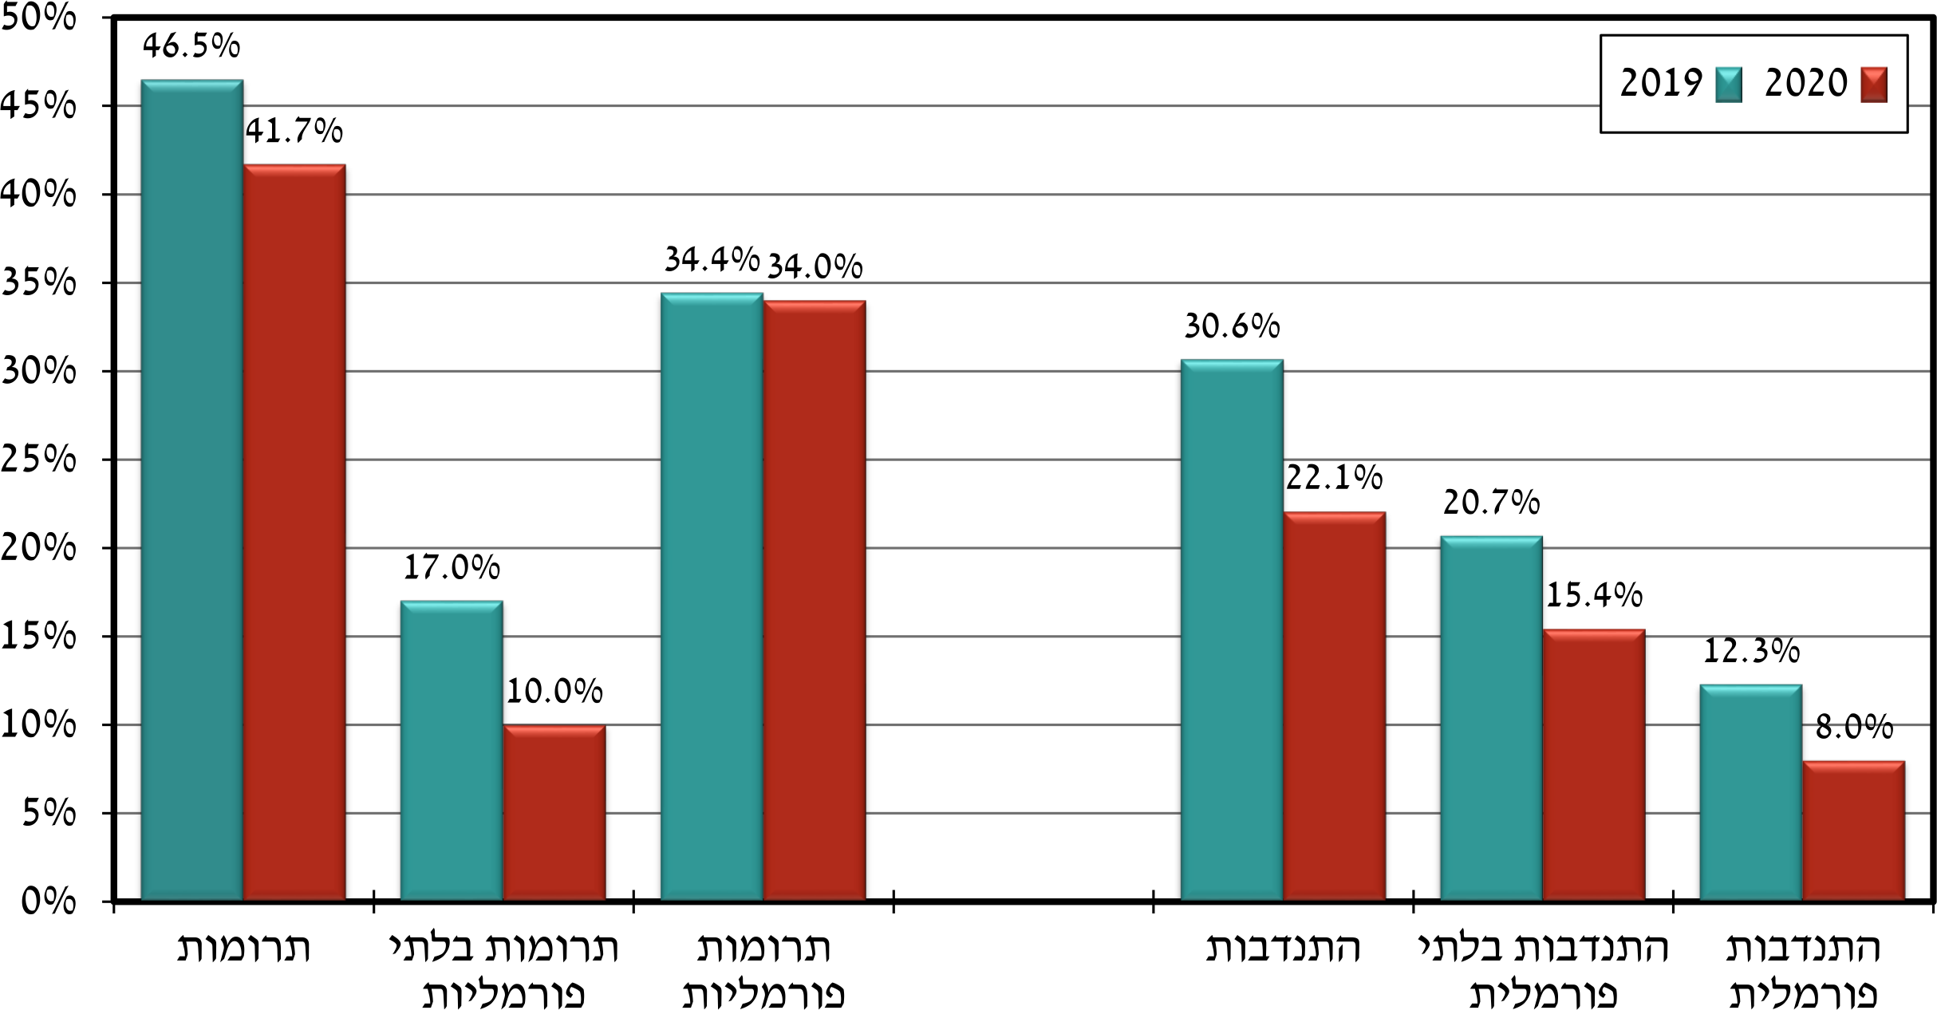
שיעור המתנדבים הכללי עמד על 22%. שיעור המשיבים שדיווחו על התנדבות פורמלית היה 8%, ושיעור המדווחים על התנדבות בלתי פורמלית היה 15%. 1% מהמשיבים דיווחו על התנדבות פורמלית לצד התנדבות בלתי פורמלית באותו שבוע.
תורמים שתרמו באופן פורמלי בתקופת הקורונה התמקדו לרוב בארגונים המספקים צרכים בסיסיים, ארגוני רווחה וארגוני בריאות (תרשים 2). העדפות אלו ממחישות את הביטוי של המגפה כמשבר בריאותי וכלכלי, ובפרט את פגיעותן של האוכלוסיות המוחלשות ממילא.

תרשים 2: שיעור התרומה הפורמלית לפי תחום פעילות, פברואר–ספטמבר 2020
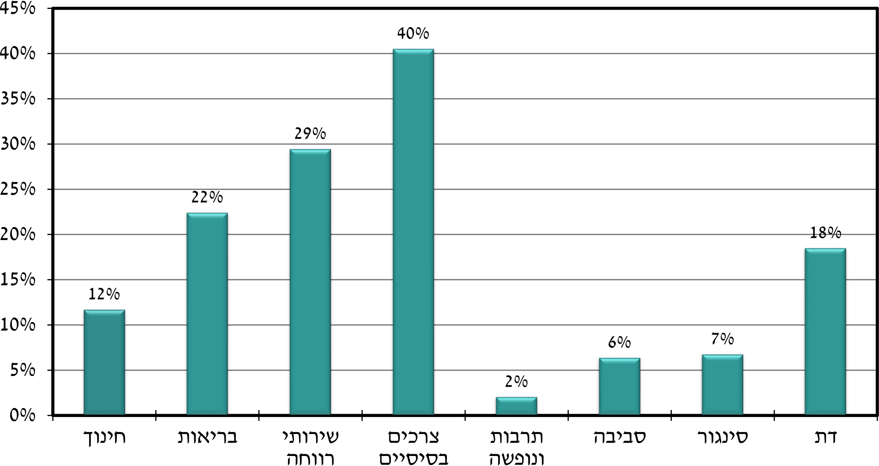
סכומי התרומות הפורמליות השבועיות בחודשים הראשונים של המגפה היו יציבים יחסית, ועמדו על 227 שקלים בממוצע, עם סטיית תקן של פחות מ-50 שקלים. התפלגות התרומות נוטה לכיוון סכומים שבועיים קטנים, ו-50% מהתורמים נתנו 100 שקלים או פחות בשבוע.

השוואה לשנת 2019
הסדרה העיתית מאפשרת לבחון שני סוגים של שינוי: השוואה לדפוסים שלפני המגפה, לצד דינמיקה בדפוסי התרומה וההתנדבות בזמן המגפה. תרשים 3 מראה ירידה כוללת בשיעורי התרומה וההתנדבות בהשוואה לממוצע בשנה שקדמה למגפה (אם כי הירידה בשיעור התרומה הפורמלית היא קטנה). ממצאים אלו שונים ממה שמתארות אלמוג-בר ובר (2020), שלא מצאו ירידה דומה. יש לציין כי ההבדלים במתודולוגיה של שני המחקרים (סדרה עיתית אל מול סקר חד-פעמי) מקשים להסביר את ההבדלים בתוצאות.

תרשים 3: ממוצע שיעורי התרומה וההתנדבות השבועיים, 2019–2020
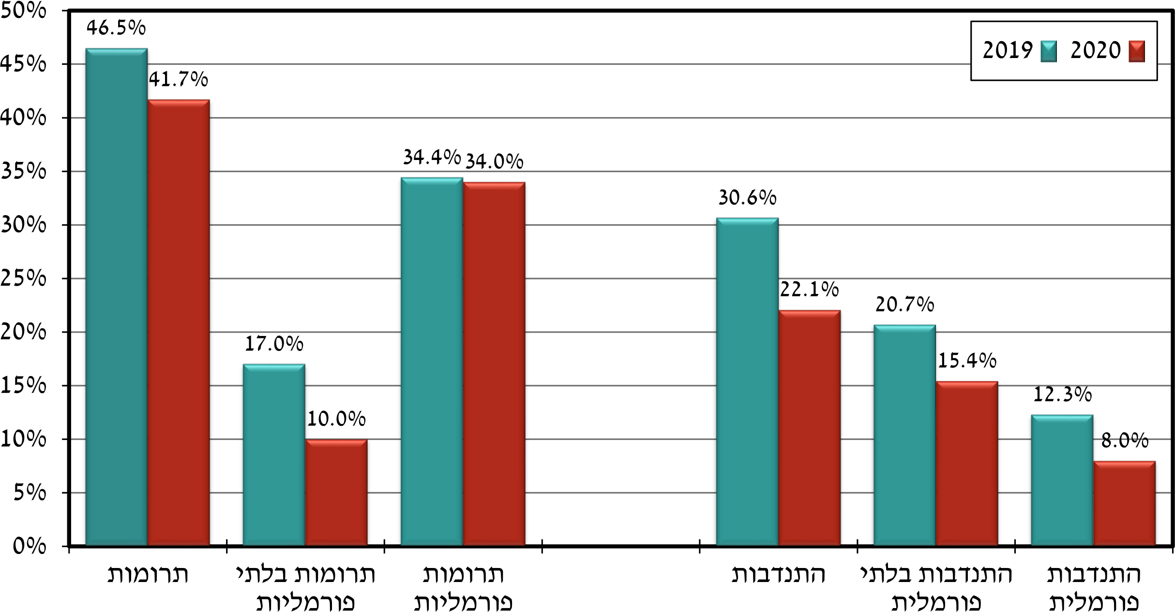
סכומי התרומה החציונית לא השתנו כמעט בכלל; מסכום של 228 שקלים בממוצע לשבוע בשנת 2019 לסכום של 227 שקלים בממוצע בשנת 2020. עם זאת, השונות וההתפלגות של התרומות השבועיות כן השתנו. בתרשים 4 ניתן לראות כי הטווח והשונות של התרומות הממוצעות השבועיות ירדו בתקופת המגפה, ופחות אנשים דיווחו על תרומות גבוהות מאוד או נמוכות מאוד.

תרשים 4: סכומי תרומה שבועיים (בשקלים), 2019–2020
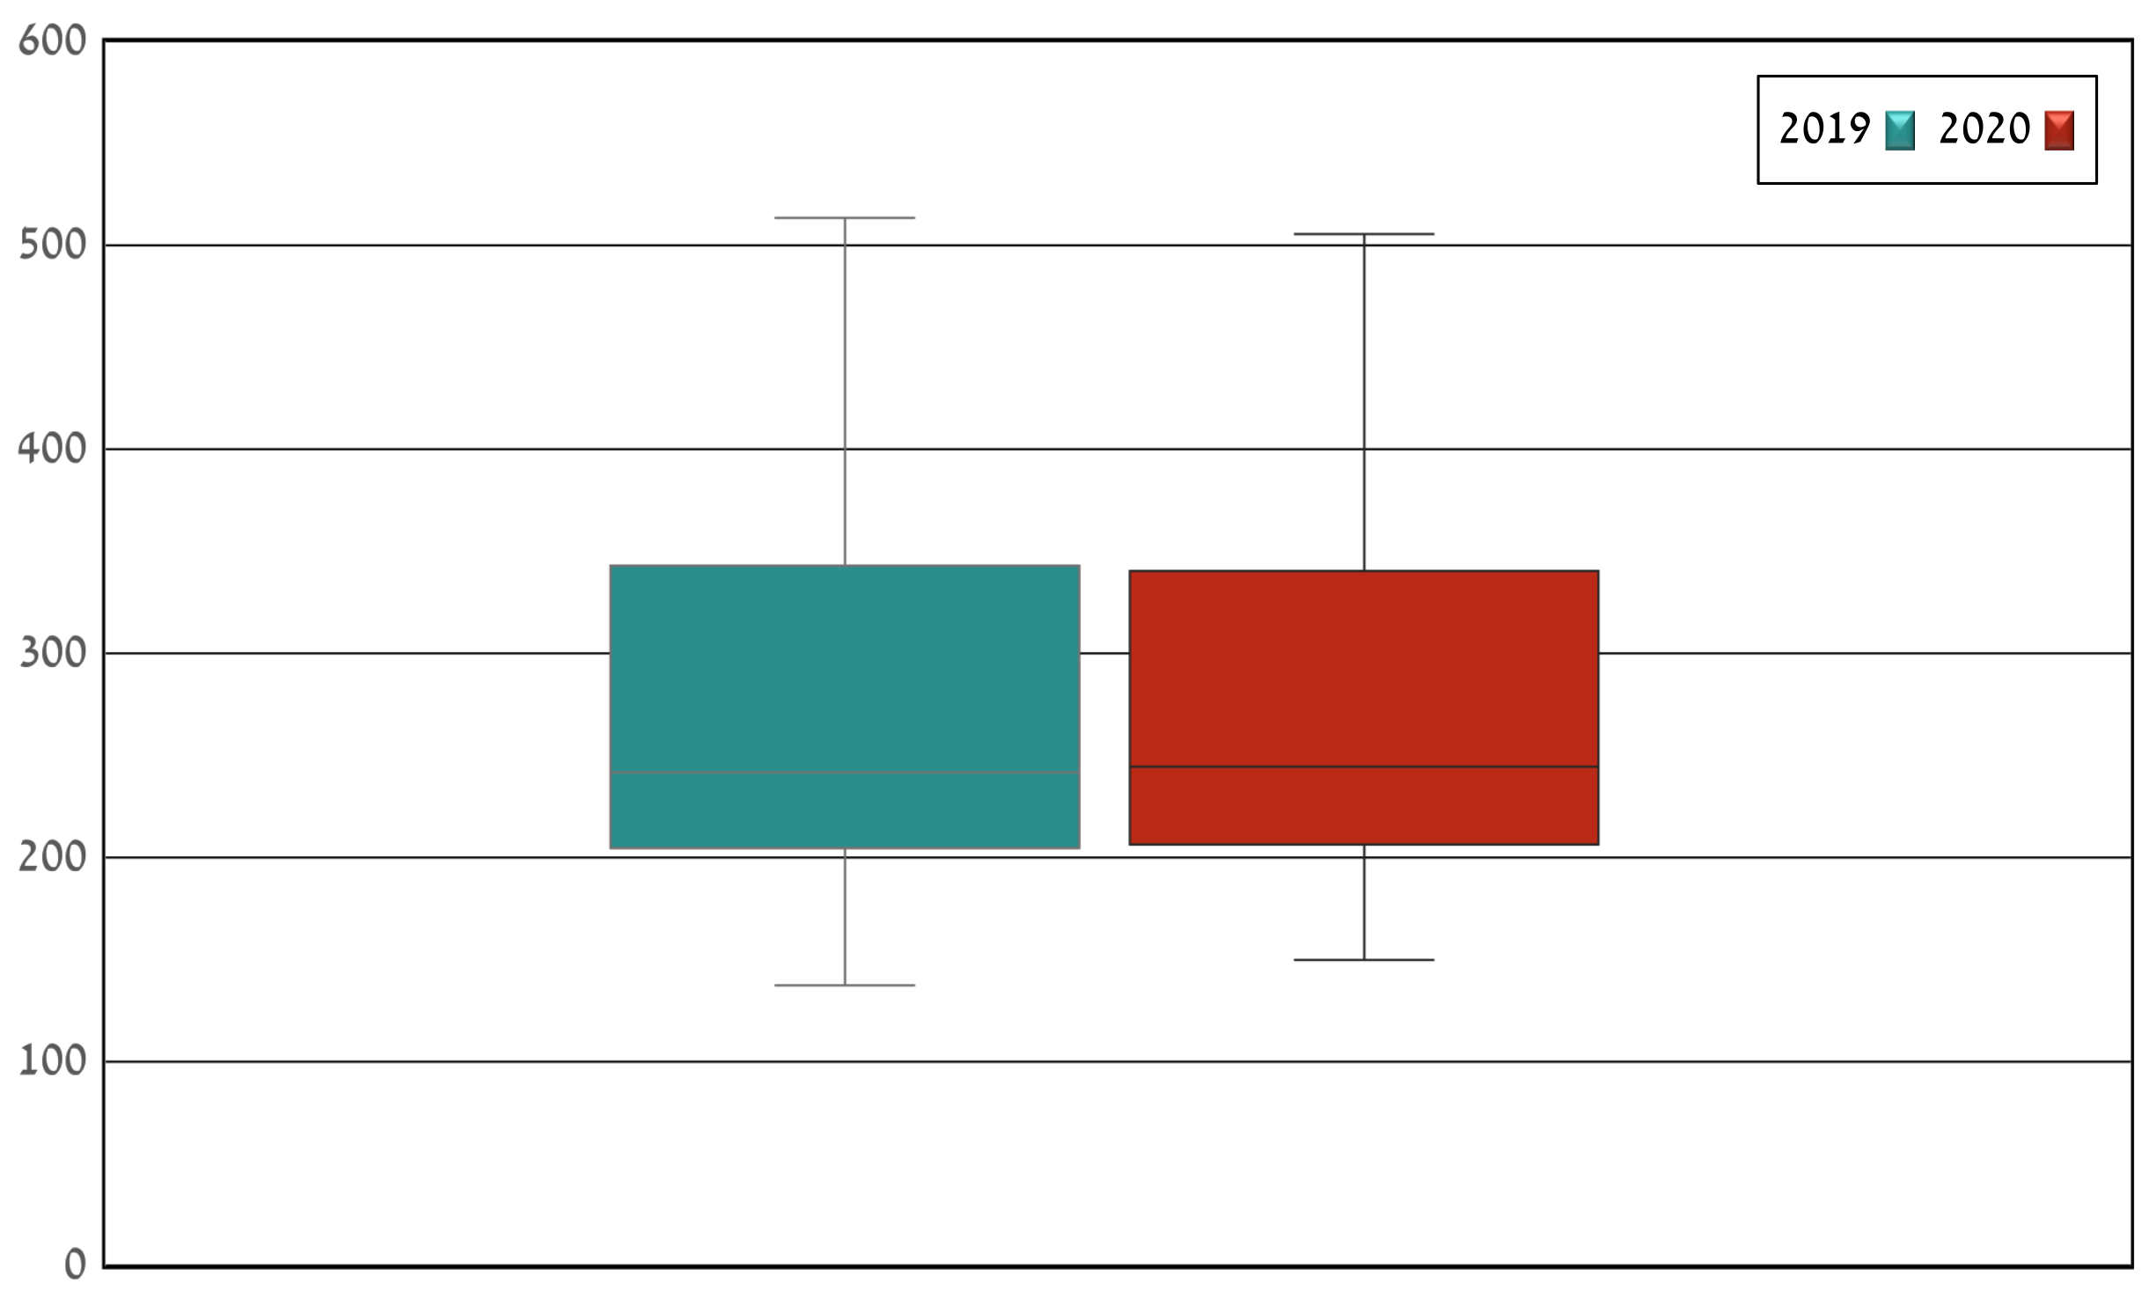
שינויים ניכרו גם ביעדי התרומה הפורמלית. לפי הדיווח, תחום הפעילות "צרכים בסיסיים" הוא היחיד שזכה לגידול במספר התורמים (תרשים 5). הנטייה של הציבור לתרום לתחומי פעילות אחרים קטנה. מעניין כי אף שתחום הבריאות הוא מהתחומים המועדפים על התורמים בתקופת מגפת הקורונה, חלה בו ירידה ניכרת בהשוואה לשנת 2019. ככל הנראה, הסיבה לכך היא שהציבור הישראלי מייחס לממשלה את האחריות למתן שירותי בריאות במצבי חירום (מזרחי ואח', 2011).

תרשים 5: שיעור התרומה הפורמלית לפי תחום פעילות, 2019–2020
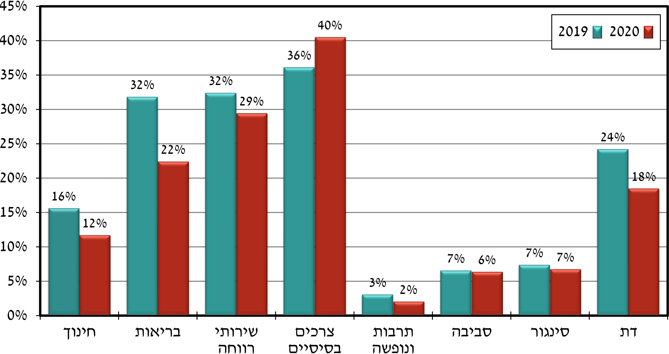
כאשר בוחנים את הדינמיקה לאורך תקופת המגפה, מתגלים דפוסים מעניינים. ניתוח הסדרות העיתיות לתרומות פורמליות ובלתי פורמליות חושף את ההבדל בהשפעת המגפה על דפוסיהן (תרשימים 6א, 6ב). בתרשימים אלה, הקו האפור העבה מציג את שיעורי התרומה השבועיים בפועל, והקו השחור הדק מציג את התחזית לשנת 2020. עד סוף 2019, הקו השחור הדק מבוסס על נתונים בפועל לשנת 2019, ואילו בשנת 2020 הוא מציע חיזוי המבוסס על הנתונים האמיתיים של 2019. הקווים המקווקווים מעל ומתחת לקו התחזית מייצגים "טווח ביטחון" של שגיאה אפשרית בת 20% מעל ומתחת לתחזית.
אף ששיעורי התרומה הם תנודתיים ויוצרים מגמה מורכבת, הם נשארים לרוב בטווח יציב למדי. בהתחשב במגמה של נתוני 2019, המודל הטוב ביותר שנחזה לשנת 2020 הוא גבוה במקצת מן הממוצע הפשוט של נתוני 2019, הן עבור תרומה פורמלית הן עבור תרומה בלתי פורמלית, ומתבטא בקו ישר. בשני התרשימים נראית ירידה חדה בשיעורי התרומה זמן קצר לאחר התפרצות מגפת הקורונה בישראל. עם זאת, ניכרים שני הבדלים: התרומה הפורמלית נותרה ברובה בטווח של 20% מהתרומות בשנת 2019, והיא אף חזרה לרמות החזויות של 2019 כבר בחודש יולי 2020, עם חופשת הקיץ. הירידה בתרומה הבלתי פורמלית, לעומת זאת, היתה גדולה בהרבה, והעלייה הקטנה במהלך הקיץ לא השיבה את שיעורי התרומה הבלתי פורמלית לקדמותם.
יש הבדלים דמוגרפיים ניכרים בנטייה לתרום ולהתנדב, וכן הבדלים בשיעורים אלו בין שנת 2019 לשנת 2020. ההבדלים בולטים במיוחד בין ערבים ליהודים ובין משיבים ברמות דתיות שונות. לשיעורי התרומה וההתנדבות לפי מאפיינים דמוגרפיים ראו נספח.

תרשים 6: שיעורים שבועיים מדווחים וחזויים של תרומה פורמלית ובלתי פורמלית, 2019–2020

6.א. תרומה פורמלית
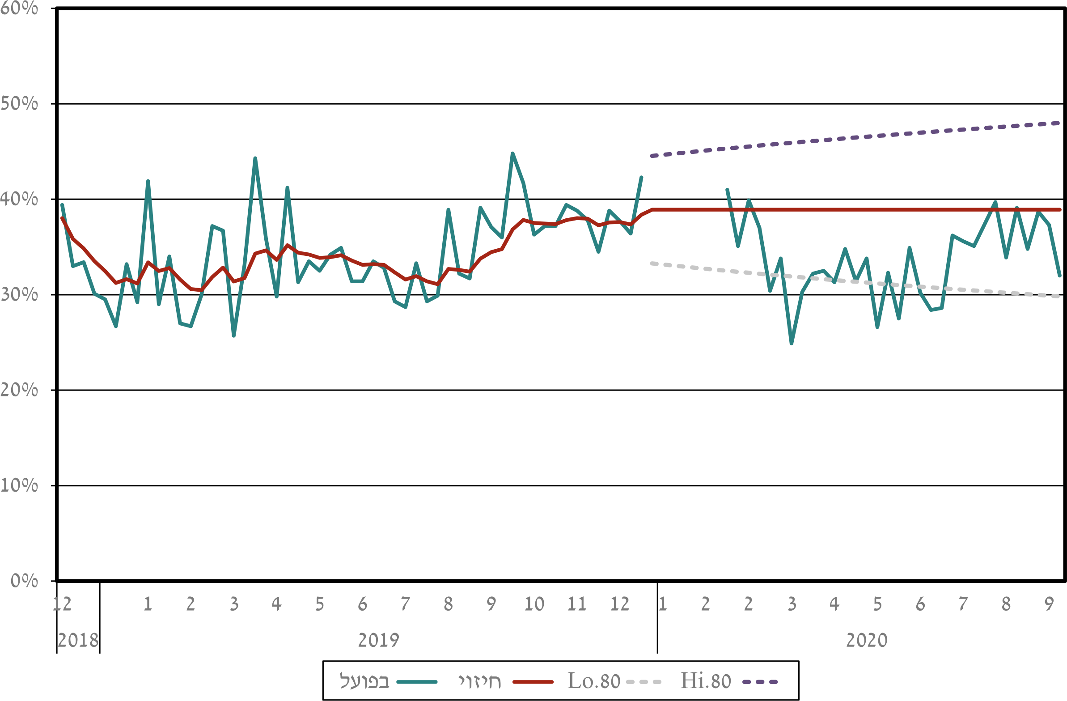

6.ב. תרומה בלתי פורמלית
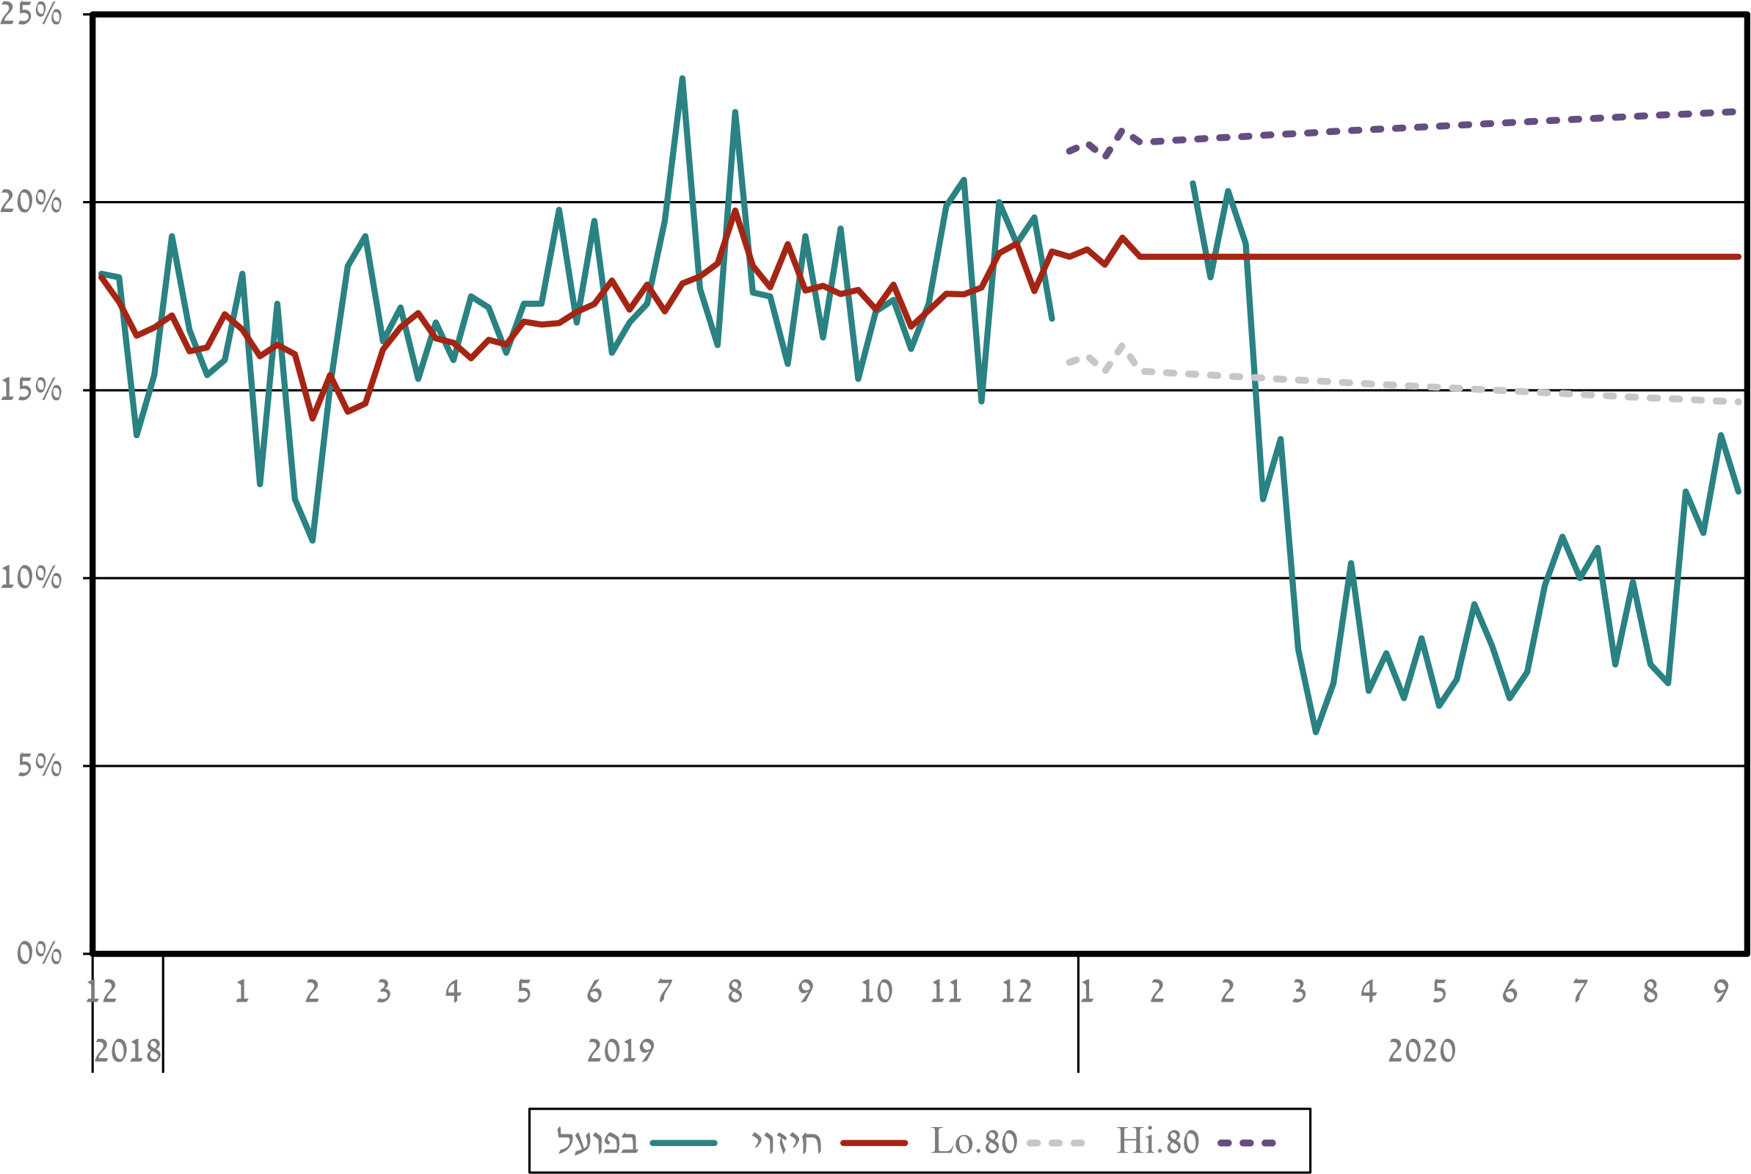
כאמור, במרץ 2020 הוספנו לסקר השבועי את האפשרות של הנשאלים לציין כי צמצמו את התרומה ו/או ההתנדבות בשבוע האחרון עקב משבר הקורונה. התשובות מוצגות בתרשים 7 ומראות כי הירידות הגדולות ביותר היו בקרב קבוצות חברתיות-כלכליות ספציפיות: ערבים, צעירים, מבוגרים ואנשים בעלי הכנסה נמוכה (בפסים המודגשים). משמעות הדבר היא שעיקר המשיבים שמגפת הקורונה פגעה בהיקפי התרומה וההתנדבות שלהם היו מקבוצות מוחלשות מלכתחילה, שהושפעו במיוחד מהסגרים ומהשלכות המשבר על הכלכלה ועל שוק התעסוקה.

תרשים 7: שיעור שבועי ממוצע של משיבים המדווחים על ירידה בתרומה או בהתנדבות, מרץ–ספטמבר 2020
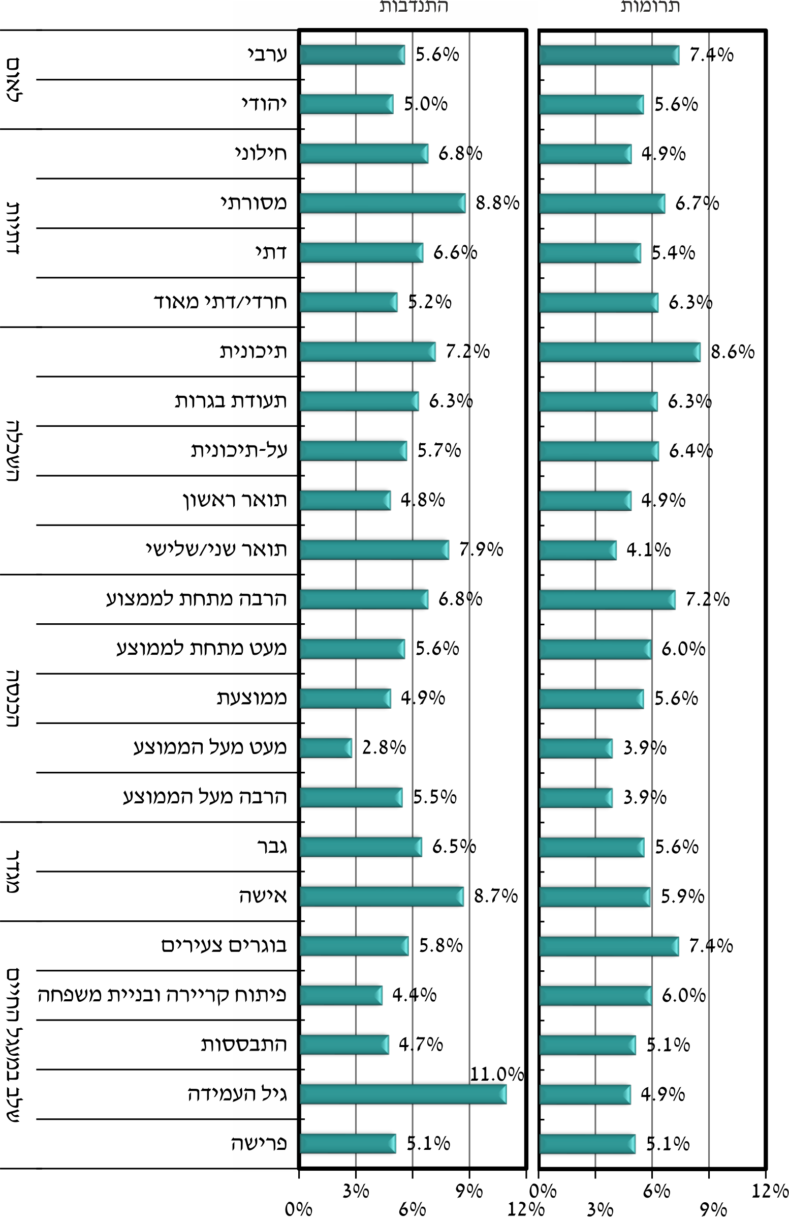

השוואה בין-לאומית
מכיוון ששיטות איסוף הנתונים בישראל היו שונות מאוד מאלה שיושמו במדינות אחרות במסגרת פרויקט המחקר הבין-לאומי (Wiepking et al., 2021), לא ניתן היה לבצע השוואה ישירה. עם זאת אפשר להשוות, בזהירות המתבקשת וככל שהנתונים מאפשרים, את השינוי בשכיחות התרומה וההתנדבות במדינות נבחרות בין 2019 ל-2020 (המספרים בתרשים 8 מייצגים שינוי יחסי באחוזים). כפי שניתן לראות, בכל המדינות שניתן להשוות ביניהן בעת כתיבת המאמר דווח על ירידות בשיעורים שבין 10 ל-86%, הן בתרומה הן בהתנדבות. הפיחות בשיעור ההתנדבות בישראל מצוי פחות או יותר באמצע הסקאלה, גבוה יותר מאשר בגרמניה ובאוסטריה, אך נמוך יותר מאשר באוסטרליה, שוודיה ונורבגיה. עם זאת, שיעור הירידה בתרומה בישראל היה נמוך בהרבה מאשר באוסטרליה, שוודיה ודרום קוריאה.

תרשים 8: ירידה בשיעור התרומה וההתנדבות, ישראל ומדינות נבחרות, 2019–2020
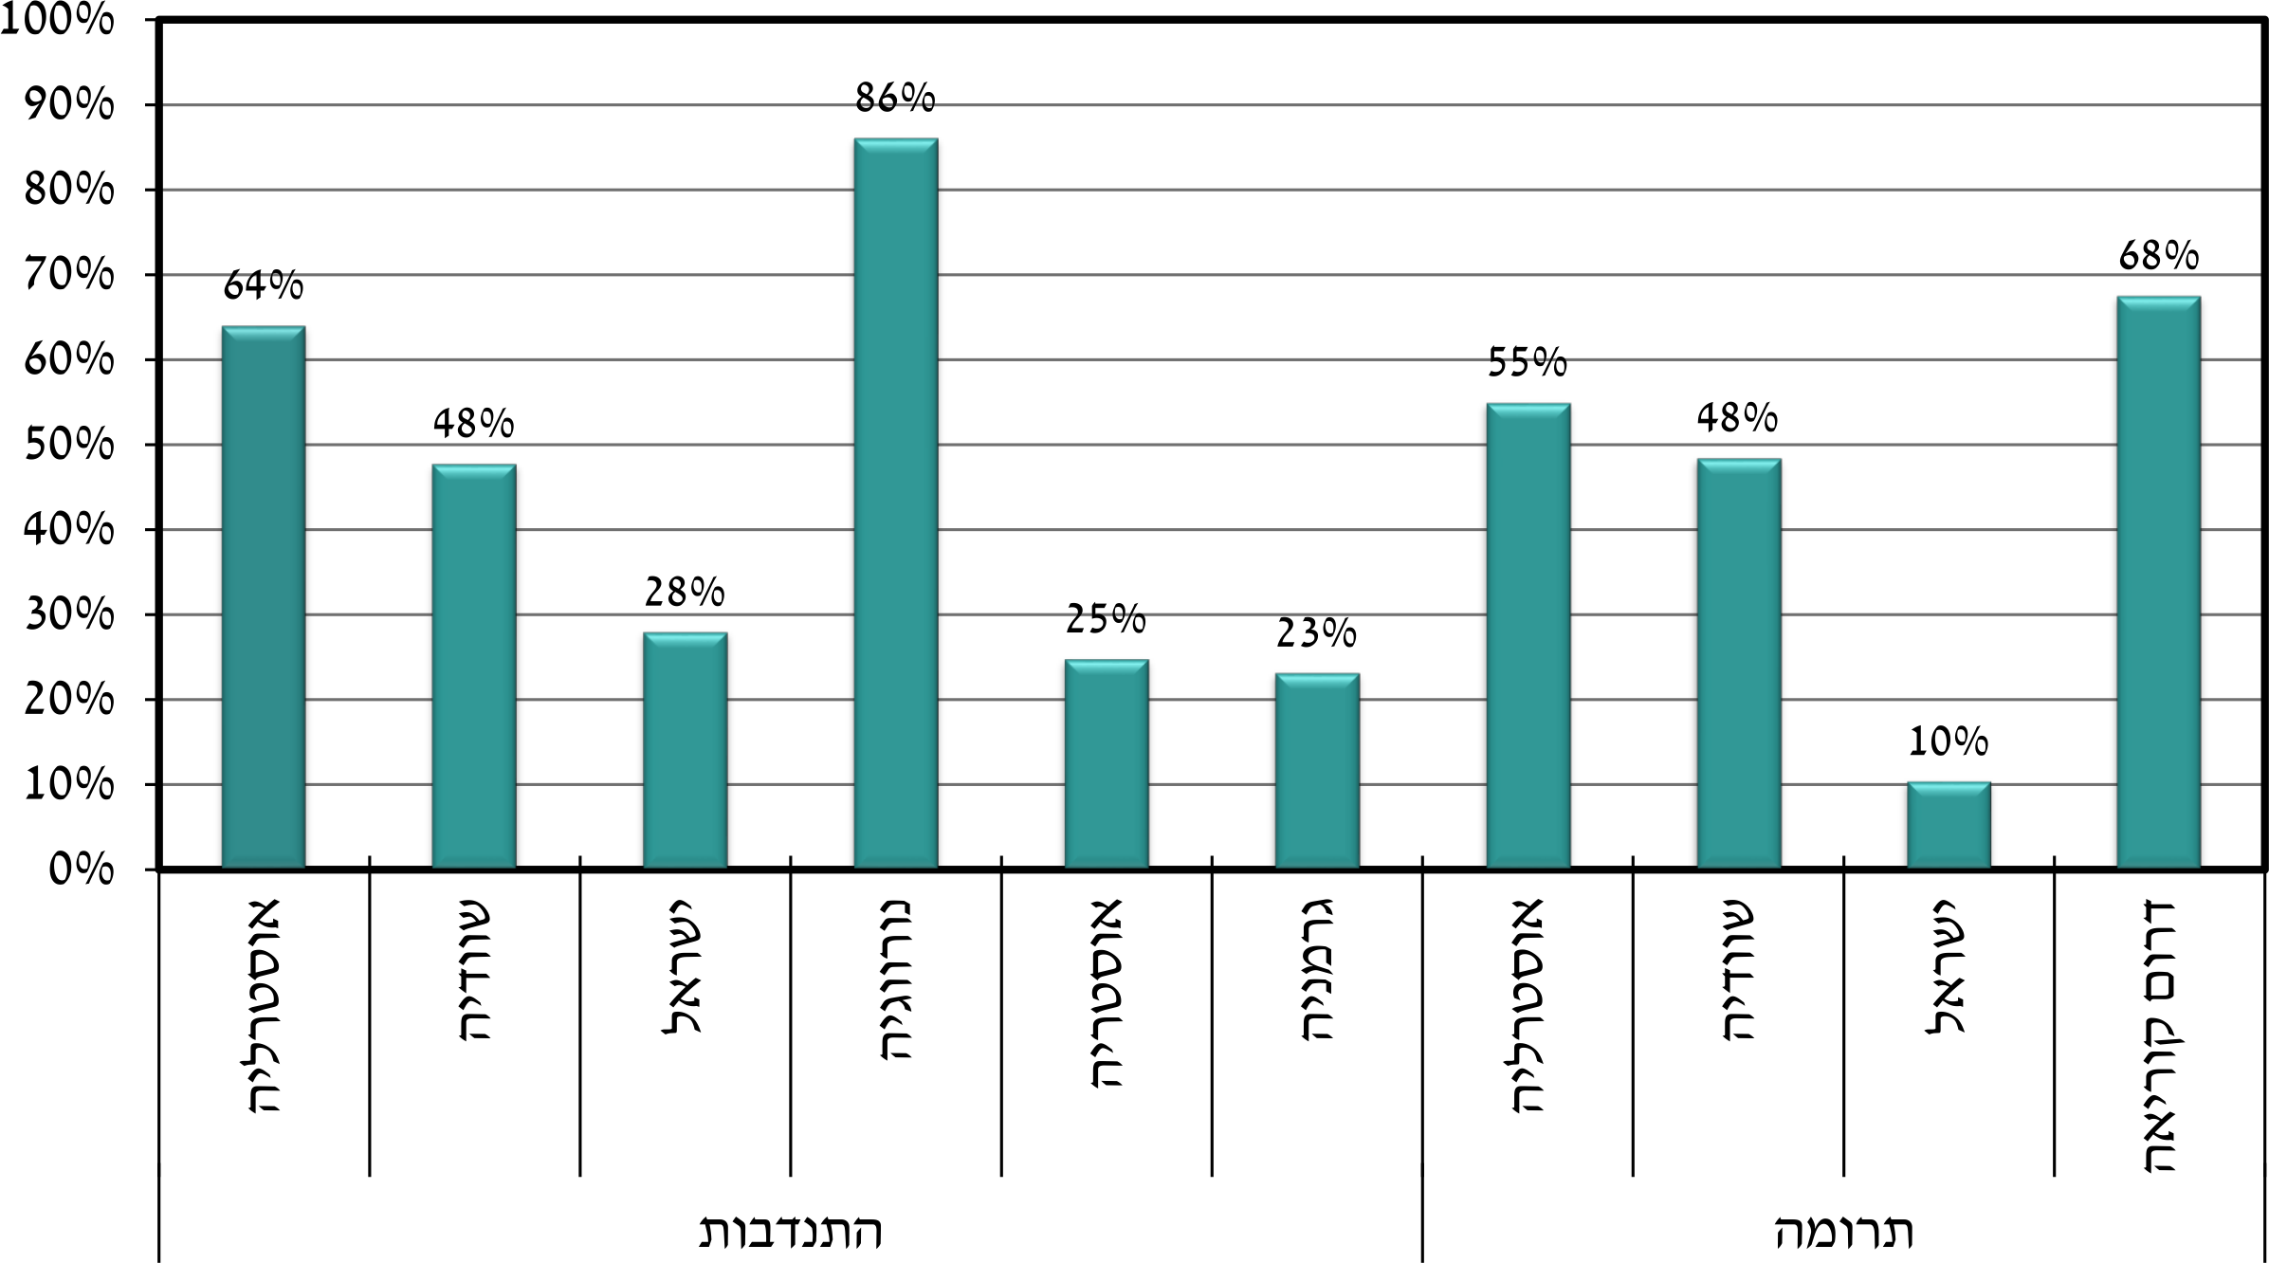
לסיכום, ממצאינו מעידים כי בתקופת משבר הקורונה, בין פברואר לספטמבר 2020, ניכרה ירידה בשיעורי ההתנדבות הפורמלית והבלתי פורמלית, וכך גם בשיעורי התרומה הבלתי פורמלית. התרומה הפורמלית היא צורת הנתינה שנפגעה הכי פחות. מצאנו גם שהירידה בנתינה בלטה במיוחד בקרב אוכלוסיות מוחלשות ממילא, שמצבן הכלכלי נפגע באופן החמור ביותר עקב המשבר.

דיון
לפי ספרות המחקר, נתינה מסוגים שונים היא תגובה אנושית דומיננטית לאסונות המוניים (Michel, 2007), ובמצבי משבר הומניטרי יש התגייסות נרחבת כדי לעזור לנזקקים. תנועה המונית זו, המכונה בספרות התכנסות (convergence) (Fritz & Mathewson, 1957), כוללת גם מתנדבים ותורמים רבים שאינם חלק ממערך התגובה המאורגנת הפורמלית בעת אסון (Tierney et al., 2001). מצבי חירום קודמים העידו שתופעת ההתכנסות התרחשה גם בישראל לפני משבר הקורונה, ולכל הפחות, כפי שטען שמיד (2011), במשברים הומניטריים שנגרמו מסיבות ביטחוניות, כמו מלחמת לבנון השנייה. בהתאם לכך, ניתן היה לצפות כי במשבר הקורונה נחזה בגידול דרמטי בהתנדבות ובתרומה בישראל. ברם מצאנו שהמגפה הובילה דווקא לירידה בנתינה, במיוחד בשיעורי התרומה הבלתי פורמלית ובשיעורי ההתנדבות הפורמלית והבלתי פורמלית. כן מצאנו שהשפעת המשבר על הנתינה היתה בולטת ביותר בקרב אוכלוסיות פגיעות כלכלית, שמעמדן בשוק העבודה חלש יחסית ממילא.
ניתן לטעון שהמשבר ההומניטרי שחוללה מגפת הקורונה שונה ממצבי חירום ומאסונות אחרים שנבחנו לפניו. משבר הקורונה היה (ועודנו) משבר "מתגלגל" שארך ימים רבים, ואילו רוב האסונות שנדונו בספרות היו אירועים חריפים ומהירים, וההתמודדות עם הצרכים האנושיים נעשתה לאחר שהאירוע – יהיה זה אסון טבע או אסון מעשה ידי אדם – כבר הסתיים. נוסף על כך, במשברים הומניטריים אחרים יש הבחנה ברורה בין מי שנפגע מאסון במישרין לבין מי שלא, ואילו במגפת הקורונה כולם היו "באותה סירה". לא היתה הבחנה בין נפגעים לצופים מן הצד, כולם היו חשופים לסיכון, כולם נפגעו או הכירו ישירות מישהו שנפגע. ההתנדבות היתה מסוכנת הן למתנדב הן למוטב, מחשש להידבקות. זאת ועוד, בניגוד למצבי חירום אחרים, משך מצב החירום לא היה ידוע, ורבה בו אי-הוודאות (Kulik, 2022). מבחינה של משבר הקורונה לאור ששת הממדים שציינו מק'קיי ואח' (Mackay et al., 2019) עולה כי הקורונה היתה משבר שהתפתח מהר (אף כי היו לו סימנים מטרימים זמן מה לפני שהמגפה הגיעה ארצה), ושלא ניתן היה לדעת מתי יסתיים. המגפה פגעה בכולם ובכל מקום, והפגיעה חוללה משבר שהיה לא רק בריאותי כי אם גם חברתי וכלכלי, שהוודאות שלו היתה גבוהה, והנזק ממנו היה צפוי להיות משמעותי. מאפיינים אלו של משבר הקורונה, לצד ההשפעה הרבה שהיתה להנחיות הריחוק והבידוד ולחשש מהידבקות, מסבירים חלק מהירידה שמצאנו בתרומה ובהתנדבות. אפשר להניח גם כי ההגבלות מנעו הזדמנויות מתוכננות או אקראיות לתרומה ולהתנדבות, אף כי נוצרו הזדמנויות חדשות להתנדבות ולתרומה מקוונת שאפשר שמאזנות מעט את התמונה.
עם זאת, אנו סבורים כי ממצאינו קשורים גם להיסדקות הסולידריות החברתית בישראל בכלל, ונוכח משבר הקורונה בפרט. את משבר הקורונה בישראל ניתן לאפיין כמשבר דיסצנזוס, היות שהוא עורר מחלוקות שונות וביטויים של היעדר סולידריות בין חלקי החברה. טענה יסודית אחת בהקשר זה היא שמכיוון שהתו הירוק הטיל הגבלות על תנועתם של אנשים שלא חוסנו או שלא החלימו, הוא לא עלה בקנה אחד עם סולידריות ובניית אמון (Kamin-Friedman & Peled-Raz, 2021). נוסף על כך, שמיד הצביע על ירידה כללית בסולידריות בין המדינה לחברה האזרחית במהלך המגפה (Schmid, 2021), ולצד זאת נמצאו ביטויים קונקרטיים לירידה בסולידריות כלפי קבוצות אוכלוסייה מוגדרות – קשישים, אנשים עם מוגבלות, חרדים וערבים.

קשישים ואנשים עם מוגבלות
כהן-שוורץ ואיילון מצביעות על גילויים של גילנות בישראל בחודשי הקורונה הראשונים, ועל ההתייחסות לקשישים כנטל על הצעירים ועל מערכת הבריאות (Cohn-Schwartz & Ayalon, 2021). לכך ניתן להוסיף גם חוסר סולידריות כלפי אנשים עם מוגבלות. מבחני התפקוד שנכללו בנוהלי משרד הבריאות לתעדוף של חולים בהקצאת משאבי נשימה הפחיתו במובהק את הסיכוי שאדם עם מוגבלות יזכה לקבל הנשמה, וחשפו מבני עומק של הפליה, הדרה וחוסר צדק כלפי אנשים עם מוגבלויות (מור, 2020)

חרדים
חוסר סולידריות הדדי ניכר בין החברה החרדית לחברה הכללית. היעדר הסולידריות מצד החרדים כלפי כלל הציבור התבטא בסירובן של העדות החרדיות בישראל לציית לחלק מתקנות הקורונה, דוגמת אלה שהגבילו תפילה המונית בבתי כנסת או לימוד תורה בישיבות (Gur-Arye & Shakargy, 2021). בהתנגשות בין סולידריות לחופש דת העדיפה החברה החרדית את חופש הדת על פני המטרה העיקרית של הגבלות הקורונה – צמצום ההתפשטות של הנגיף. מן הצד הנגדי התבטא היעדר הסולידריות עם החברה החרדית – מצד כלל הציבור ומצד מוסדות המדינה – בביקורת חריפה על הפרות הגבלות הקורונה על ידי החרדים ואף בגילויי שנאה, ובהטלת סגרים ממוקדים על ערים חרדיות.

ערבים
גם ביחסים עם החברה הערבית ניכר חוסר סולידריות הדדי. בשלבים הראשונים של המגפה הקדישה הממשלה תשומת לב מועטה להשפעתה על האוכלוסייה הפלסטינית. כל התקשורת הממלכתית וההודעות לציבור התנהלו בעברית, ולמעשה הרחיקו דוברי ערבית כשפת אם ממידע חיוני. בתגובה, מתנדבים וארגונים מוסלמיים מילאו את פערי השירות והמידע (Magadlah & Cnaan, 2022). זהו ביטוי של סולידריות מפוצלת, שבה כל קבוצה דואגת לעצמה. בדומה לחרדים, במגזר הערבי התגלו בהמשך ביטויים של חוסר סולידריות הקשורים לציות למגבלות הקורונה. מצד אחד הוטלו סגרים על מוקדי תחלואה בחברה הערבית, ומצד אחר השמיע פרויקטור הקורונה הסתייגות ומחאה כלפי החברה הערבית וכלפי ראשי היישובים אשר הטילו ספק באפקטיביות של הסגרים. אלו היו ביטויים של תחושת ניכור בחברה הערבית כלפי הממסד הישראלי, ואילו בציבור היהודי היו שהאשימו את ערביי ישראל בהתפשטות המגפה, ובכירים בישראל אף כינו את התנהגותם "פיגוע טרור" (Khader, 2021).
היחס אל הרשות הפלסטינית האיר פן נוסף של שאלת הסולידריות בין יהודים לערבים. נשמעה ביקורת כי הפעילות מול הרשות הפלסטינית נועדה בעיקר להגן מפני מעבר המגפה מהצד הפלסטיני ולא לסייע לה במיגור המגפה, ואף נטען כי היא נועדה לאפשר לישראל לדחוף את "קו החזית שלה נגד Covid-19 לתוך השטח הפלסטיני" (Niu & Li, 2020, 405–406). ז'יז'ק, למשל, ציין שממשלת ישראל הציעה מייד לרשות הפלסטינית עזרה ותיאום, אך סבר כי המהלך הזה "לא היה מטוב ליבם, אלא בשל העובדה הפשוטה שאי אפשר להפריד בין יהודים לפלסטינים שם – אם קבוצה אחת מושפעת, האחר יסבול באופן בלתי נמנע" (Žižek, 2020, 15–16).
הירידה בנתינה נוכח משבר הקורונה היא ביטוי נוסף להיסדקות הסולידריות החברתית בישראל. ממצאי מחקרים על אודות עלייה בנתינה בעת משברים קודמים (הומניטריים או ביטחוניים) הצביעו על תחושת שייכות לאומית או סולידריות עם הקורבנות – בקרב הציבור היהודי; ואכן ניתן להניח כי ההתייחסות המקובלת לחברה בישראל כחברה סולידרית מתייחסת בעיקר לציבור היהודי, ומתעלמת מן השסע הלאומי. לעומת זאת, בהיותו משבר דיסצנזוס הבליט משבר הקורונה את הנטייה של החברה בישראל לסולידריות מפוצלת לפי השתייכות אתנית, לאומית או דתית, בהתאם לשסעים החברתיים שהורוביץ וליסק הצביעו עליהם (הורוביץ וליסק, 1990).
כאמור, מחקרים אחרים שנערכו בתקופת משבר הקורונה הצביעו על ממצאים שונים מהממצאים שלנו. חלק מן השוני ניתן להסביר על רקע הבדלים מתודולוגיים: מחקרים אלו מתבססים על מחקר רוחב (cross-sectional), ואילו המחקר שלנו מתבסס על מחקר אורך (longitudinal). המתודולוגיה האחידה לאורך כמעט שנתיים של איסוף נתונים מחזקת את האמון בממצאינו. לצד זאת, אף שהממצאים בחלק מן המחקרים האחרים הם שונים, הרי הם מעידים על התגייסות פרטיקולרית על בסיס מוצא, לאום ואתניות בקרב מהגרי עבודה, מבקשי מקלט או הציבור הערבי. לכן הם מחזקים דווקא את התובנה כי הסולידריות בישראל מפוצלת לפי קווים ברורים של השתייכות לאומית ואתנית. ממצאים אלו קוראים למחקר נפרד שיבחן את הנכונות בקרב קבוצות אתניות נבדלות ושונות בציבור הישראלי לפעול, לתרום ולהתנדב למען קבוצות אחרות, בימי שגרה ובימי משבר כאחד. יתרה מזו, ממצאים אלו מעידים כי נדרשת פעולה בקרב החברה האזרחית וארגוניה לחיזוק הסולידריות הבין-מגזרית לאורך קווי השסעים בחברה בישראל: השסע הדתי, השסע העדתי והשסע הלאומי.
ממצאינו מעידים על כך שהרכיב הבלתי פורמלי ברשת הביטחון החברתית בישראל נמצא בסיכון בנסיבות קיצוניות שלהן השפעה אוניברסלית. לאור זאת, ולאור הסיכוי הנמוך לשיפור בסולידריות בישראל במצב החברתי-פוליטי המקוטב הנוכחי, הסיכון צפוי להתגבר. האחריות להתמודדות עם סיכון זה מוטלת על הממשלה, ועליה להיערך בהתאם. בהיערכות זו יש חשיבות רבה לתיאום ולשיתוף פעולה בין הממשלה, הרשויות המקומיות וארגוני החברה האזרחית. משבר מגפת הקורונה הוכיח במידה רבה כי הרשויות המקומיות וארגוני החברה האזרחית הם הקרובים ביותר לאלה שעשויים להיפגע מהיחלשות רשתות הביטחון הבלתי פורמליות. אולם ממצאי המחקר, המעידים על ירידה בתרומה ובהתנדבות הבלתי פורמלית, צריכים להניע אותם לפעול להטלת רשת רחבה יותר ולאימוץ אסטרטגיות לשיפור היכולת שלהם להגיע בעת משבר לאנשים המסתמכים בימים כתיקונם על עזרה בלתי פורמלית. אסטרטגיה אפשרית אחת תהיה לנצל את הרשתות החברתיות של המוטבים שהן כן משרתות בדרך כלל, כדי להגיע באמצעותן אל אנשים שהן לא שירתו עד כה.
חשוב שהממשלה תכיר במרכזיותם של ארגוני החברה האזרחית ושל התורמים והמתנדבים במענה בשעת חירום (Twigg & Mosel, 2017), אולם לאור מגבלת התיאום של ארגוני החברה אזרחית במצבי חירום (כץ ואח', 2007), על הממשלה לפעול להנחת תשתית לשיתופי פעולה ולהפעלת מתנדבים, בדגש על ההגעה לאוכלוסיות הנזקקות ביותר. בהינתן מגבלת המשאבים של ארגוני חברה אזרחית, ראוי שהממשלה תפעל לתכלל ולתקצב את בניית התשתית בימי השגרה, כדי שאפשר יהיה להפעילה ברגעי המשבר.

מקורות
אלמוג-בר, מ' ובר, ר' (2020). התנדבות ומעורבות חברתית בזמן משבר הקורונה בישראל: מידע, תובנות ואתגרים. המרכז לחקר החברה האזרחית והפילנתרופיה בישראל והרשת להתנדבות ישראלית במועצה הישראלית להתנדבות.
הורוביץ, ד' וליסק, מ' (1990). מצוקות באוטופיה: ישראל – חברה בעומס יתר. עם עובד.
כץ, ח', אלון, י', גדרון, ב', יוגב, ה', יעקבי, מ', לוינסון, א' ורביב, ע' (2007). המגזר השלישי במלחמת לבנון השנייה: יתרונות, מגבלות ויחסיו עם הממשלה. חברה אזרחית ומגזר שלישי בישראל, א(1), 39–64.
מור, ש' (2020). ביקורת מוגבלות על המלצות ועדת משרד הבריאות בנושא תיעדוף חולים קשים בתקופת מגפת הקורונה. ביואתיקה, 21.
מזרחי, ש', יובל, פ' וכהן, נ' (2011). מדינת הרווחה, פוליטיקה אלטרנטיבית ודעת הקהל: ישראל 2011. המחלקה למנהל ומדיניות ציבורית, אוניברסיטת בן-גוריון בנגב.
סילבר, א' (2008). עידן הפילנתרופים? המקרה הישראלי. אוניברסיטת בן-גוריון בנגב, המרכז הישראלי לחקר המגזר השלישי.
שמיד, ה' (2011). מאפייני הפילנתרופיה בישראל במאה ה-21: מניעים וחסמים לנתינה, דילמות, אתגרים וכיווני פעולה לעתיד. האוניברסיטה העברית, המרכז לחקר הפילנתרופיה בישראל.
Aguirre, R. T., & Bolton, K. M. (2013). Why do they do it? A qualitative interpretive meta-synthesis of crisis volunteers’ motivations. Social Work Research, 37(4), 327–338. https://doi.org/10.1093/swr/svt035
Alalouf-Hall, D., & Grant-Poitras, D. (2021). COVID-19 and the restructuring collective solidarity: The case of volunteer activity in Québec. Canadian Journal of Nonprofit and Social Economy Research, 12(S1), 31–45.

https://doi.org/10.29173/cjnser.2021v12nS1a407
Andorfer, V. A., & Otte, G. (2013). Do contexts matter for willingness to donate to natural disaster relief? An application of the factorial survey. Nonprofit and Voluntary Sector Quarterly, 42(4), 657–688.
https://doi.org/10.1177/0899764012440180
Argothy, V. (2003). Framing volunteerism in a consensus crisis: Mass media coverage of volunteers in the 9/11 response. University of Delaware.
Barton, A. H. (1970). Communities in disaster: A sociological analysis of collective stress situations. Ward Lock Educational.
Bennett, J. (1994). NGO coordination at field level. Council of Voluntary Agencies.
Berking, H. (1999). Sociology of giving. Sage.
Calo-Blanco, A., Kovářík, J., Mengel, F., & Romero, J. G. (2017). Natural disasters and indicators of social cohesion. PloS one, 12(6), e0176885.
https://doi.org/10.1371/journal.pone.0176885
Carlsen, H. B., Toubøl, J., & Brincker, B. (2021). On solidarity and volunteering during the COVID-19 crisis in Denmark: The impact of social networks and social media groups on the distribution of support. European Societies, 23(sup1), S122–S140. https://doi.org/10.1080/14616696.2020.1818270
Chen, M., Shapira, R., Regev, H., & Fresko, B. (1982). Volunteering behavior and its correlates in adolescent males during the Yom Kippur War. Series in Clinical & Community Psychology: Stress & Anxiety, 8, 317–320.
Cheung, C. K., & Chan, C. M. (2000). Social-cognitive factors of donating money to charity, with special attention to an international relief organization. Evaluation and Program Planning, 23(2), 241–253.
https://doi.org/10.1016/S0149-7189(00)00003-3
Cohn-Schwartz, E., & Ayalon, L. (2021). Societal views of older adults as vulnerable and a burden to society during the COVID-19 outbreak: Results from an Israeli nationally representative sample. The Journals of Gerontology: Series B, 76(7), e313–e317.
https://doi.org/10.1093/geronb/gbaa150
Dederichs, K. (2022). Volunteering in the United Kingdom during the COVID-19 pandemic: Who started and who quit? Nonprofit and Voluntary Sector Quarterly. https://doi.org/10.1177/08997640221122814
Derryck, D., & Abzug, R. (2002). Lessons from crisis: New York City nonprofits Post-September 11. The Nonprofit Quarterly, 9.
Durkheim, E. (1893). The division of labor in society. Free Press.
Field, J. F. (2011). Charitable giving and its distribution to Londoners after the Great Fire, 1666–1676. Urban History, 38(1), 3–23.
https://doi.org/10.1017/S0963926811000010
Fritz, C. E., & Mathewson, J. H. (1957). Convergence behavior in disasters: A problem in social control (No. 9). National Academy of Sciences-National Research Council.
Fritz Institute. (2005). Lessons from the Tsunami: Survey of Non-Governmental Organizations in India and Sri Lanka. Fritz Institute.
Grant, P. R. (2012). Mobilizing charity: Non uniformed voluntary action during the First World War. City University London.
Grimalda, G., Buchan, N. R., Ozturk, O. D., Pinate, A. C., Urso, G., & Brewer, M. B. (2021). Exposure to COVID-19 is associated with increased altruism, particularly at the local level. Scientific Reports, 11(1), 1–14. https://doi.org/10.1038/s41598-021-97234-2
Gur-Arye, M., & Shakargy, S. (2021). Solidarity, religious freedom and COVID-19. Netherlands Journal of Legal Philosophy, 50(2), 203–217.
https://doi.org/10.5553/NJLP/221307132021050002008
Hanson, J. H. (2015). The anthropology of giving: Toward a cultural logic of charity. Journal of Cultural Economy, 8(4), 501–520.
https://doi.org/10.1080/17530350.2014.949284
Kamin-Friedman, S., & Peled Raz, M. (2021). Lessons from Israel's COVID-19 Green Pass program. Israel Journal of Health Policy Research, 10(1), 1–6.
https://doi.org/10.1186/s13584-021-00496-4
Kent, G. (2017). Protecting civilians in non-permissive contexts: A tentative typology of humanitarian crises. Global Responsibility to Protect, 9(4),
422–458. https://doi.org/10.1163/1875984X-00904005
Khader, J. (2021). The Covid-19 pandemic and the crisis of signification in Israel/Palestine: Biopolitics, reinvented communism, and conspiracy theories. In I. Strasser & M. Dege (Eds.), The psychology of global crises and crisis politics (pp. 289–310). Palgrave Macmillan.
Komter, A. E. (2005). Social solidarity and the gift. Cambridge University Press.
Kulik, L. (2022). Volunteering experience during emergencies: Comparative analysis of a military operation and a pandemic. Journal of Emergency Management, 20(3), 225–240. https://doi.org/10.5055/jem.0637
Latané, B., & Darley, J. M. (1976). Help in a crisis: Bystander response to an emergency. General Learning Press.
Luna, E. M. (2001). Disaster mitigation and preparedness: The case of NGOs in the Philippines. Disasters, 25, 216–226.
https://doi.org/10.1111/1467-7717.00173
Mackay, J., Munoz, A., & Pepper, M. (2019). A disaster typology towards informing humanitarian relief supply chain design. Journal of Humanitarian Logistics and Supply Chain Management, 9(1), 22–46.
https://doi.org/10.1108/JHLSCM-06-2018-0049
Magadlah, H., & Cnaan, R. (2022). Muslim volunteers as social services providers during the COVID-19 pandemic in Israel. Voluntary Sector Review, 13, 462–482. https://doi.org/10.1332/204080521X16485716037776
McLennan, B., Whittaker, J., & Handmer, J. (2016). The changing landscape of disaster volunteering: Opportunities, responses and gaps in Australia. Natural Hazards, 84, 2031–2048.
https://doi.org/10.1007/s11069-016-2532-5
Michel, L. M. (2007). Personal responsibility and volunteering after a natural disaster: The case of Hurricane Katrina. Sociological Spectrum, 27, 633–652.
https://doi.org/10.1080/02732170701533855
Mould, O., Cole, J., Badger, A., & Brown, P. (2022). Solidarity, not charity: Learning the lessons of the COVID‐19 pandemic to reconceptualise the radicality of mutual aid. Transactions of the Institute of British Geographers, 47, 866–879. https://doi.org/10.1111/tran.12553
Niu, S., & Li, N. (2020). Israel’s measures and its cooperation with Palestine to fight COVID-19. Asian Journal of Middle Eastern and Islamic Studies, 14,
396–409. https://doi.org/10.1080/25765949.2020.1802562
Okano, K., & Atsumi, T. (2004). The situation of local Iranian NGOs and their role in the recovery and the reconstruction of Bam. Bulletin of University of Tokyo Earthquake Research Institute, 79, 171–177.
Paarlberg, A., Bergdoll, J., Houston, P., & Kou, X. (2021). Understanding philanthropy in times of crisis: The role of giving back during COVID-19. Indiana University Lilly Family School of Philanthropy
Panda, S. M. (2001). NGOs as partners in disaster recovery and reconstruction: Case of Gujarat earthquake. United Nations Centre for Regional Development.
Perry, R. W., & Lindell, M. K. (2003). Understanding citizen response to disasters with implications for terrorism. Journal of Contingencies and Crisis Management, 11(2), 49–60. https://doi.org/10.1111/1468-5973.1102001
Pipa, T. (2006). Weathering the storm: The role of local nonprofits in the Hurricane Katrina relief effort. The Aspen Institute.
Pitowsky-Nave, N. (2022). From “Crisis” to “Opportunity”: Israeli social service nonprofits’ responses to COVID-19. Human Service Organizations: Management, Leadership & Governance, 1–14.
https://doi.org/10.1080/23303131.2022.2066040
Quarantelli, E. L. (1993). Organizational response to the Mexico City earthquake of 1985: Characteristics and implications. Natural Hazards, 8, 19–38.
https://doi.org/10.1111/1468-5973.1102001
Quarantelli, E. L., & Dynes, R. R. (1977). Response to social crisis and disaster. Annual Review of Sociology, 3(1), 23–49.
https://doi.org/10.1146/annurev.so.03.080177.000323
Ravid, M. (2022). Civic initiatives for asylum seekers during COVID-19 against state-enforced exclusion. Hagira: Israel Journal of Migration, 12, 1–34.
Rocha, J. L., & Christoplos, I. (2001). Disaster mitigation and preparedness on the Nicaraguan Post-Mitch agenda. Disasters, 25, 240–250.
https://doi.org/10.1111/1467-7717.00175
Rozakou, K. (2016). Socialities of solidarity: Revisiting the gift taboo in times of crises. Social Anthropology/Anthropologie Sociale, 24(2), 185–199.
https://doi.org/10.1111/1469-8676.12305
Sabar, G., Babis, D, & Sabar Ben-Yehoshua, N. (2022). From fragility to empowerment through philanthropy: The Filipino labor migrant community in Israel during COVID-19. Journal of Immigrant & Refugee Studies, 20)1), 49–64. https://doi.org/10.1080/15562948.2021.1898074
Schmid, H. (2021). Reflections on the relationship between the government and civil society organizations during the COVID-19 pandemic: The Israeli case. Nonprofit Policy Forum, 12(1), 189–197.
https://doi.org/10.1515/npf-2021-0003
Shaw, R., & Goda, K. (2004). From disaster to sustainable civil society: The Kobe experience. Disasters, 28, 16–40.
https://doi.org/10.1111/j.0361-3666.2004.00241.x
Stamp, T. (2006). Charities must heed the lessons from Hurricane Katrina. The Chronicle of Philanthropy, 18.
Taylor-Gooby, P., Petricek, T., & Cunliffe, J. (2021). Covid19, charitable giving and collectivism: A data-harvesting approach. Journal of Social Policy, 52(3), 473–494. doi:10.1017/S0047279421000714
Tierney, K. J., Lindell, M. K., & Perry, R. W. (2001). Facing the unexpected: Disaster preparedness and response in the United States. Joseph Henry Press.
Twigg, J. (2001). Disaster mitigation and preparedness among NGOs in Gujarat State, India. Benfield Greig Hazard Research Centre, University College.
Twigg, J., & Mosel, I. (2017). Emergent groups and spontaneous volunteers in urban disaster response. Environment and Urbanization, 29(2), 443–458.
https://doi.org/10.1177/0956247817721413
Whittaker, J., McLennan, B., & Handmer, J. (2015). A review of informal volunteerism in emergencies and disasters: Definition, opportunities and challenges. International Journal of Disaster Risk Reduction, 13, 358–368.
https://doi.org/10.1016/j.ijdrr.2015.07.010
Wiepking, P. (2021). The global study of philanthropic behavior. Voluntas: International Journal of Voluntary and Nonprofit Organizations, 32(2), 194–203. https://doi.org/10.1007/s11266-020-00279-6
Wiepking, P., Chapman, C. M., & Holmes McHugh, L. (2021). Global generosity in times of crisis: Global helping behaviors during the COVID-19 pandemic – Project overview and country reports.
Zagefka, H., & James, T. (2015). The psychology of charitable donations to disaster victims and beyond. Social Issues and Policy Review, 9(1), 155–192.
https://doi.org/10.1111/sipr.12013
Žižek, S. (2020). Pandemic! COVID-19 shakes the world. OR Books.

נספח: שיעורי תרומה והתנדבות שבועיים ממוצעים
לפי מאפיינים דמוגרפיים, 2019–2020
 | 2019 |  |  |  | 2020
 | תרומה  בלתי  פורמלית | תרומה  פורמלית | התנדבות  בלתי  פורמלית | התנדבות  פורמלית | תרומה  בלתי  פורמלית | תרומה  פורמלית | התנדבות  בלתי  פורמלית | התנדבות  פורמלית
לאום
ערבים | 28% | 22% | 21% | 11% | 12% | 27% | 15% | 7%
יהודים | 16% | 36% | 20% | 12% | 10% | 34% | 15% | 8%
דתיות
חילונים | 12% | 27% | 17% | 11% | 8% | 26% | 13% | 8%
מסורתיים | 22% | 35% | 21% | 12% | 12% | 34% | 16% | 7%
דתיים | 23% | 50% | 28% | 14% | 11% | 27% | 15% | 8%
דתיים מאוד/  חרדים | 23% | 60% | 36% | 19% | 12% | 55% | 22% | 11%
הכנסה
נמוכה בהרבה  מן הממוצע | 20% | 28% | 23% | 11% | 13% | 29% | 17% | 8%
נמוכה במעט  מן הממוצע | 20% | 36% | 23% | 13% | 12% | 35% | 18% | 7%
ממוצעת | 18% | 35% | 21% | 13% | 10% | 34% | 15% | 9%
גבוהה במעט  מן הממוצע | 15% | 37% | 18% | 12% | 8% | 37% | 15% | 8%
גבוהה בהרבה  מן הממוצע | 15% | 39% | 18% | 15% | 7% | 37% | 14% | 9%
גיל
צעירים (18–24) | 19% | 26% | 25% | 13% | 10% | 26% | 14% | 9%
פיתוח משפחה  וקריירה  (25–35) | 20% | 34% | 20% | 9% | 11% | 32% | 15% | 6%
התייצבות משפחה  וקריירה  (36–50) | 17% | 38% | 19% | 10% | 10% | 37% | 16% | 6%
מבוגרים (51–64) | 14% | 37% | 19% | 17% | 10% | 37% | 18% | 11%
ותיקים  (65 ומעלה) | 12% | 39% | 17% | 23% | 7% | 39% | 13% | 12%
מגדר
גברים | 17% | 35% | 18% | 13% | 10% | 33% | 14% | 8%
נשים | 18% | 34% | 23% | 12% | 10% | 34% | 17% | 8%

דוקטור, הפקולטה לניהול ע״ש גילפורד גלייזר, אוניברסיטת בן־גוריון בנגב https://orcid.org/0000-0003-4750-0347
המכון למשפט ופילנתרופיה, הפקולטה למשפטים ע"ש בוכמן, אוניברסיטת תל-אביב
ראו: Humanitarian innovation guide https://higuide.elrha.org/humanitarian-parameters/humanitarian-contexts/
חשוב להבהיר כי הדגימה בחברה הערבית לוקה בחסר ומוגבלת בשל חוסר הפיתוח של פאנלים אינטרנטיים ומדגמי האומניבוס בקרב הציבור הערבי במכוני הסקרים, נכון לעתה. יתרה מזו, נוכח גודל המדגם כולו, מספר הנדגמים בחברה הערבית קטן יחסית.
ניתוחי הסדרות העיתיות בוצעו על ידי ד"ר אסנת חזן, מנהלת מעבדת הנתונים של המכון למשפט ופילנתרופיה בפקולטה למשפטים ע"ש בוכמן באוניברסיטת תל-אביב.

